ĐẠI HỌC QUỐC GIA TP. HỒ CHÍ MINH
TRƯỜNG ĐẠI HỌC CÔNG NGHỆ THÔNG TIN
[KHOA — điền theo template]
KHÓA LUẬN TỐT NGHIỆP
ỨNG DỤNG VISION-LANGUAGE MODEL
TRONG KIỂM THỬ TỰ ĐỘNG GIAO DIỆN NGƯỜI DÙNG PHẦN MỀM
(Vision-Language Models for Automated Software UI Testing)
Sinh viên thực hiện: [HỌ TÊN — MSSV]
Giảng viên hướng dẫn: [HỌ TÊN GVHD]
TP. Hồ Chí Minh, [tháng]/2026

MỤC LỤC
(Nhấp chuột phải vào đây rồi chọn Update Field để tạo mục lục.)

TÓM TẮT
Đồ án thực hiện một nghiên cứu thực nghiệm so sánh định lượng giữa kiểm thử GUI dựa trên bộ định vị truyền thống (Playwright) và kiểm thử dựa trên mô hình thị giác–ngôn ngữ (Midscene.js + Qwen3-VL) trên cùng một ứng dụng web mẫu, cùng một bộ 18 kịch bản kiểm thử, với bốn biến thể giao diện được kiểm soát chủ động và mỗi phép đo lặp năm lần.
Kết quả chính: bộ test VLM đạt tỉ lệ pass 100% trên mọi biến thể giao diện và không cần sửa dòng mã nào (chi phí bảo trì bằng 0), trong khi bộ test locator rơi còn 50–67% trên các biến thể đổi cấu trúc/nhãn và cần sửa 15 lượt test / 46 dòng mã để phục hồi; đổi lại, mỗi lượt chạy VLM tốn ~7–10 phút và ~0,05 USD so với ~3 giây và 0 USD của locator, với độ ổn định tuyệt đối ở cả hai phương pháp. Hai khảo sát mở rộng cho thấy VLM phát hiện đủ 5/5 lỗi phân quyền hiển thị cấy sẵn không báo động giả, và việc che dữ liệu nhạy cảm trên ảnh chụp màn hình không làm giảm khả năng định vị phần tử của mô hình.
Toàn bộ ứng dụng mẫu, hai bộ kiểm thử, hạ tầng đo lường và số liệu được công khai để tái lập.

Chương 1 — Giới thiệu

1.1. Bối cảnh và động lực
Kiểm thử giao diện người dùng (GUI testing) là một khâu bắt buộc trong quy trình đảm bảo chất lượng phần mềm: phát hiện sớm lỗi hiển thị, sai lệch luồng thao tác, và bảo đảm trải nghiệm nhất quán qua các phiên bản phát hành. Cách tiếp cận tự động hóa phổ biến nhất hiện nay là script hóa thao tác người dùng bằng các framework như Selenium hay Playwright, trong đó mỗi bước tương tác định vị phần tử giao diện qua bộ định vị kỹ thuật (locator) — CSS selector, XPath, hoặc thuộc tính accessibility.
Điểm yếu cố hữu của cách tiếp cận này là tính giòn (brittleness): locator gắn chặt vào cấu trúc DOM và nhãn văn bản của giao diện, nên khi giao diện thay đổi cách trình bày — đổi bố cục, đảo thứ tự cột, đổi nhãn nút — test gãy hàng loạt dù chức năng bên dưới không hề thay đổi. Chi phí bảo trì bộ test vì thế trở thành gánh nặng thường trực của các nhóm phát triển, đặc biệt với những thành phần giao diện tùy biến không có nhãn ngữ nghĩa, nơi selector cấu trúc (nth-child) gần như là lựa chọn duy nhất.
Sự phát triển của các mô hình thị giác–ngôn ngữ (Vision-Language Model — VLM) như GPT-4o, Claude (vision), Gemini hay Qwen-VL mở ra một hướng tiếp cận khác: agent kiểm thử "nhìn" ảnh chụp màn hình và thao tác theo ngữ nghĩa thị giác của giao diện — "bấm nút thêm sản phẩm", "đọc cột SKU" — thay vì bám vào cấu trúc kỹ thuật. Test case khi đó được viết bằng ngôn ngữ tự nhiên (công cụ đại diện: Midscene.js), và về nguyên tắc sẽ miễn nhiễm với các thay đổi thuần trình bày. Nhưng lời hứa đó đi kèm câu hỏi thực tiễn chưa có lời đáp định lượng: độ bền vững tăng bao nhiêu, đổi lại chi phí gì (thời gian chạy, chi phí API, độ ổn định), và liệu có dùng được VLM cho các nhu cầu kiểm thử gắn với bảo mật hay không. Đồ án này trả lời các câu hỏi đó bằng một nghiên cứu thực nghiệm so sánh có kiểm soát.

1.2. Khoảng trống nghiên cứu
Khảo sát 15 công trình tiêu biểu giai đoạn 2023–2025 về LLM/VLM cho kiểm thử GUI (Chương 2) cho thấy ba khoảng trống:
1. Thiếu so sánh đối chứng có kiểm soát. Tuyệt đại đa số công trình tập trung vào Android hoặc web riêng lẻ và đo hiệu quả qua code coverage hay số bug phát hiện được. Chưa có công trình nào so sánh trực tiếp, định lượng, giữa phương pháp locator-based truyền thống và phương pháp VLM-based trên cùng một bộ test case, với biến thể giao diện được kiểm soát chủ động — trong khi độ bền vững trước thay đổi giao diện chính là lý do cốt lõi khiến VLM được đề xuất thay cho locator.
2. Thiếu định lượng chi phí bảo trì. Một số công trình có đề cập chi phí nhưng chỉ đo chi phí vận hành agent (token, thời gian chạy); chưa có nghiên cứu nào đo trực tiếp chi phí bảo trì bộ test — số test case, số dòng code/config phải sửa khi giao diện thay đổi — theo cặp đối chứng trên cùng một ứng dụng.
3. Bỏ ngỏ khía cạnh bảo mật. Không công trình nào trong nhóm khảo sát đề cập (a) rủi ro lộ dữ liệu nhạy cảm khi gửi screenshot chứa thông tin cá nhân lên VLM API của bên thứ ba, hay (b) khả năng tận dụng chính VLM để kiểm thử tính đúng đắn của giao diện theo phân quyền người dùng (role-based UI access).

1.3. Câu hỏi nghiên cứu
Từ ba khoảng trống trên, đồ án đặt bốn câu hỏi nghiên cứu:
- RQ1 (độ bền vững): So với kiểm thử dựa trên locator truyền thống, kiểm thử dựa trên VLM cải thiện độ bền vững (tỉ lệ test pass) đến mức nào khi giao diện thay đổi (theme, bố cục, biểu tượng)?
- RQ2 (chi phí bảo trì): Chi phí bảo trì bộ test suite (số dòng code/config cần sửa, thời gian, chi phí gọi API) của hai phương pháp khác nhau như thế nào khi giao diện thay đổi?
- RQ3 (kiểm thử phân quyền): VLM có thể được tận dụng để phát hiện lỗi hiển thị giao diện theo phân quyền người dùng với độ chính xác ra sao, so với phương pháp locator-based?
- RQ4 (che dữ liệu nhạy cảm): Việc che giấu (masking) dữ liệu nhạy cảm trên ảnh chụp màn hình trước khi gửi lên VLM API ảnh hưởng thế nào đến độ chính xác định vị phần tử của VLM?
RQ1–RQ2 giải quyết khoảng trống 1–2; RQ3–RQ4 giải quyết khoảng trống 3.

1.4. Mục tiêu và phạm vi
Mục tiêu của đồ án là một nghiên cứu thực nghiệm so sánh định lượng (empirical comparative study): xây dựng một ứng dụng web mẫu cùng các biến thể giao diện có kiểm soát; xây dựng hai bộ test song song (Playwright locator-based và Midscene.js VLM-based) đối xứng 1–1; chạy cả hai trên giao diện gốc và từng biến thể, mỗi tổ hợp lặp 5 lần; và đo đồng thời các trục: tỉ lệ pass, độ ổn định (flakiness), thời gian thực thi, chi phí API, chi phí bảo trì. Hai khảo sát mở rộng (masking và kiểm thử phân quyền hiển thị) trả lời RQ3–RQ4.
Phạm vi được giới hạn tường minh: ứng dụng mẫu tự xây với dữ liệu mock (không phải ứng dụng thương mại); mô hình VLM dùng qua API, ghim một model cố định, không huấn luyện hay fine-tune; kiểm thử phân quyền chỉ ở tầng hiển thị front-end (không kiểm thử backend/API); nền tảng desktop chỉ đặt làm hướng phát triển. Các giới hạn này và hệ quả của chúng được thảo luận tại mục 4.7.

1.5. Đóng góp của đồ án
Đồ án cam kết và hoàn thành năm đóng góp:
1. C1 — Bộ dữ liệu thực nghiệm tái sử dụng được: ứng dụng web mẫu "Mini Shop Manager" cùng 4 biến thể giao diện kiểm soát tập trung trong một file cấu hình, công khai trên GitHub — dùng được làm benchmark cho các nghiên cứu về robustness của GUI testing.
2. C2 — Pipeline đánh giá so sánh: harness chạy ma trận thực nghiệm và ghi số liệu tự động, quy trình bảo trì chuẩn hóa cho RQ2, cùng script phân tích sinh toàn bộ hình/bảng từ dữ liệu thô — đóng góp về phương pháp đánh giá, đo đồng thời ba trục robustness / chi phí bảo trì / chi phí vận hành.
3. C3 — Bộ số liệu định lượng trả lời trực tiếp RQ1–RQ2: trong phạm vi khảo sát, đây là bằng chứng thực nghiệm đầu tiên đo trực tiếp đánh đổi robustness vs. cost giữa hai phương pháp trên cùng ứng dụng, cùng bộ test case (kết quả chính: VLM giữ 100% pass trên mọi biến thể với 0 chi phí bảo trì; locator rơi còn 50–67% và cần 15 lượt sửa test / 46 LOC).
4. C4 — Cơ chế masking + đánh giá trade-off: tiền xử lý ảnh che PII trước khi gửi VLM API và đo định lượng ảnh hưởng lên độ chính xác định vị (kết quả chính: hit-rate không giảm, IoU chỉ giảm nhẹ tại vùng che).
5. C5 — Bộ kịch bản kiểm thử phân quyền hiển thị bằng VLM cùng tỉ lệ phát hiện đối chứng với locator (kết quả chính: cả hai đạt 5/5, không báo động giả) — mở rộng ứng dụng của VLM từ kiểm thử chức năng sang kiểm thử liên quan bảo mật.

1.6. Cấu trúc báo cáo
Phần còn lại của báo cáo tổ chức như sau. Chương 2 trình bày cơ sở lý thuyết và khảo sát 15 công trình liên quan, từ đó định vị đóng góp của đồ án. Chương 3 mô tả phương pháp: ứng dụng thực nghiệm, biến thể giao diện, hai bộ test, mô hình VLM và hạ tầng đo lường, cùng thiết kế riêng cho từng RQ. Chương 4 trình bày kết quả định lượng của bốn RQ, thảo luận trade-off và các nguy cơ đe dọa tính hợp lệ. Chương 5 kết luận, đối chiếu đóng góp cam kết với sản phẩm thực tế và đề xuất hướng phát triển.

Chương 2 — Cơ sở lý thuyết và khảo sát liên quan
Chương này trình bày nền tảng lý thuyết của hai cách tiếp cận kiểm thử GUI được so sánh trong đồ án (2.1), khảo sát có hệ thống 15 công trình tiêu biểu giai đoạn 2023–2025 theo ba nhánh (2.2), phân tích sâu bốn công trình đại diện (2.3), và định vị đóng góp của đồ án trong bức tranh đó (2.4).

2.1. Cơ sở lý thuyết

2.1.1. Kiểm thử GUI tự động và cách tiếp cận locator-based
Kiểm thử GUI tự động mô phỏng thao tác người dùng trên giao diện (điền form, bấm nút, đọc kết quả) và so khớp trạng thái quan sát được với kỳ vọng (test oracle). Trong hệ sinh thái web, mô hình chủ đạo là script hóa với locator: mỗi bước tương tác định vị phần tử qua CSS selector, XPath hoặc thuộc tính accessibility, rồi gọi hành động trên phần tử đó. Playwright — framework được dùng làm baseline của đồ án — bổ sung các cơ chế hiện đại như auto-wait (tự chờ phần tử sẵn sàng), quản lý trình duyệt và tự khởi động ứng dụng được kiểm thử, giúp loại phần lớn flakiness do timing.
Điểm yếu cấu trúc của mô hình này nằm ở chính locator. Có thể phân ba nguyên nhân gãy test kinh điển: (i) đổi hình thức (màu sắc, theme) — thường vô hại vì DOM không đổi; (ii) đổi cấu trúc (đảo thứ tự cột, chuyển bố cục) — làm sai mọi selector định vị theo vị trí như nth-child; (iii) đổi nhãn (đổi chữ trên nút, placeholder) — làm sai mọi selector neo văn bản như XPath text(). Thực hành tốt (dùng getByRole, data-testid) giảm được một phần rủi ro, nhưng không áp dụng được cho các thành phần tùy biến không có nhãn ngữ nghĩa — icon-button vẽ SVG, widget canvas, hàng danh sách là div thuần — nơi selector cấu trúc gần như là lựa chọn duy nhất. Ba nguyên nhân này chính là ba loại biến thể giao diện V1/V2/V3 được thiết kế ở Chương 3.

2.1.2. Mô hình thị giác–ngôn ngữ và bài toán GUI grounding
VLM là mô hình đa phương thức ghép một bộ mã hóa thị giác (vision encoder) với một mô hình ngôn ngữ lớn, cho phép nhận đầu vào ảnh + văn bản và sinh văn bản. Với kiểm thử GUI, hai năng lực quan trọng nhất là: hiểu màn hình (đọc screenshot, nhận biết bảng/nút/form và trạng thái của chúng) và GUI grounding — định vị tọa độ của phần tử trên ảnh từ một mô tả ngôn ngữ ("nút xóa ở hàng đầu tiên"). Grounding là mắt xích quyết định: mọi hành động (click, điền) đều cần tọa độ đúng.
Một dòng model được huấn luyện chuyên cho GUI đã hình thành: CogAgent, Ferret-UI, SeeClick, UI-TARS, và họ Qwen-VL. Đồ án dùng Qwen3-VL (bản open-weight 235B-A22B); một đặc điểm kỹ thuật đáng lưu ý là họ Qwen-VL trả tọa độ grounding theo quy ước chuẩn hóa 0–1000 bất kể chỉ dẫn trong prompt — chi tiết và hệ quả đo lường được phân tích ở mục 4.7. Trên các model này, một lớp GUI agent đã phát triển (AppAgent, Mobile-Agent, WebVoyager): vòng lặp quan sát màn hình → suy luận → hành động, nhằm hoàn thành nhiệm vụ mô tả bằng ngôn ngữ tự nhiên.

2.1.3. Kiểm thử GUI bằng ngôn ngữ tự nhiên với Midscene.js
Midscene.js là framework mã nguồn mở cho phép viết kịch bản kiểm thử web bằng ngôn ngữ tự nhiên trên nền Playwright, qua họ API aiTap, aiInput, aiAssert, aiNumber, aiQuery... Mỗi lời gọi chụp screenshot hiện thời, gửi kèm mô tả tới VLM; framework tách hai vai trò planning (hiểu ý định, quyết định hành động) và grounding (định vị tọa độ trên ảnh), rồi thực thi hành động qua Playwright. Cấu hình MIDSCENE_MODEL_FAMILY cho phép framework áp dụng đúng quy ước riêng của từng họ model (định dạng prompt, quy ước tọa độ). Đồ án chọn Midscene.js vì: hỗ trợ web chính thức, tách lớp model rõ ràng (ghim được model qua biến môi trường), và có cơ chế tường minh để tắt cache — điều kiện cần để đo flakiness trung thực.

2.1.4. Khía cạnh bảo mật liên quan
Hai mục trong OWASP Top 10 làm nền cho phần mở rộng của đồ án. Broken Access Control — lớp lỗi phổ biến nhất — có một biểu hiện front-end: phần tử giao diện của vai trò quyền cao (nút xóa, trang quản trị, cột dữ liệu nhạy cảm) hiển thị nhầm cho vai trò quyền thấp; RQ3 kiểm thử đúng lớp biểu hiện này. Sensitive Data Exposure đặt ra vấn đề đặc thù cho kiểm thử bằng VLM: screenshot gửi lên API bên thứ ba có thể chứa PII (họ tên, số thẻ, liên hệ) — dữ liệu rời khỏi hạ tầng nội bộ ngay trong quá trình kiểm thử; RQ4 khảo sát giải pháp che ảnh trước khi gửi và cái giá phải trả về độ chính xác định vị.

2.2. Khảo sát 15 công trình liên quan (2023–2025)
Mười lăm công trình được GVHD chỉ định khảo sát được tổ chức theo ba nhánh, dựa trên tín hiệu đầu vào mà phương pháp sử dụng — đây cũng là trục phân biệt bản chất giữa hai phương pháp đồ án so sánh.

2.2.1. Nhánh khảo sát nền (survey)
[1] Survey LLM4Testing (IEEE TSE 2024) phân loại có hệ thống 102 công trình dùng LLM cho kiểm thử phần mềm theo hai trục (nhiệm vụ kiểm thử × cách dùng LLM), cho thấy phần lớn dùng prompt engineering thay vì fine-tuning — nhất quán với lựa chọn "không huấn luyện model" của đồ án. [15] Survey vision-based GUI testing (ACM CSUR) khảo sát 271 bài giai đoạn tiền-LLM, ghi nhận computer vision dần thay thế/bổ sung cách trích xuất từ source code/layout vì "cái trích xuất được" khác "cái thực sự hiển thị" — chính là luận điểm gốc của hướng vision-based, nhưng hoàn thành trước làn sóng VLM đa phương thức nên không phủ các công cụ như Midscene.

2.2.2. Nhánh LLM text-based (đầu vào là DOM/metadata)
Điểm chung của nhánh này: LLM nhận văn bản trích từ view hierarchy / accessibility tree / DOM — cùng "chất liệu" với locator truyền thống, nên kế thừa cả điểm mạnh (đầy đủ, chính xác) lẫn điểm yếu (không thấy những gì chỉ hiện ra bằng pixel) của chất liệu đó.
- [2] GPTDroid (ICSE 2024) ⭐ — phân tích sâu tại 2.3.
- [5] QTypist (ICSE 2023) giải nút thắt text input: prompt "điền vào chỗ trống" sinh input hợp ngữ cảnh từ metadata GUI, nâng passing rate lên 87% và cải thiện coverage cho các tool sẵn có; chỉ giải quyết khâu input, không đụng đến oracle.
- [6] LLMDroid (FSE 2025) tối ưu chi phí: tool truyền thống chạy chính, LLM chỉ can thiệp khi coverage chững; đáng chú ý là phân tích chi phí theo $/giờ (GPT-4o $4,77/giờ; phương án rẻ đạt 78% hiệu năng với $0,18/giờ) — hình mẫu trực tiếp cho cách đồ án đo chi phí vận hành.
- [9] Temac (2025, preprint) phối hợp đa agent LLM khi coverage bão hòa, tăng 12,5–60,3% code coverage trên 6 web app; chi phí nhiều vòng gọi và tính tái lập chưa được báo cáo — đúng loại số liệu đồ án bổ sung.
- [10] NaviQAte (2024, preprint) điều hướng web theo mô tả chức năng trừu tượng: success rate 44,2% (user task) / 38,5% (functionality) — bằng chứng định lượng rằng agent tự trị trên web thực tế còn xa mức tin cậy; lưu ý này giúp phân biệt "agent tự khám phá" (khó) với "thực thi kịch bản có cấu trúc bằng NL" (bài toán của Midscene, dễ hơn đáng kể).
- [13] ITeM (ISSTA 2025) migrate test giữa các app bằng cách trích ý định (intention) của test rồi hiện thực hóa trên app đích — luận điểm lý thuyết sát nhất với giả thuyết của đồ án: test mô tả theo ý định bền vững hơn test gắn với widget/locator khi giao diện thay đổi.
- [14] Guardian (ISSTA 2024) chuyển các phần việc xác định (lọc action hợp lệ, khôi phục state) từ LLM sang chương trình symbolic ở runtime — kiến trúc "LLM plan + symbolic kiểm soát" tương đồng cách Midscene tách planning/ grounding, và gợi ý khung phân tích lỗi (planning sai vs grounding sai).

2.2.3. Nhánh VLM vision-based (đầu vào là screenshot)
Điểm chung: model "nhìn" pixel, độc lập với DOM — đúng phương pháp đồ án đánh giá.
- [3] VETL (ICSME 2024) ⭐ và [4] VisionDroid/Trident ⭐ — phân tích sâu tại 2.3.
- [7] AUITestAgent (2024, preprint) — công cụ kiểm thử GUI mobile điều khiển bằng ngôn ngữ tự nhiên, tách phần tương tác và phần kiểm chứng (verification đạt 94% accuracy trên benchmark riêng; đã phát hiện 4 bug thực tại Meituan); cách tách interaction/verification rất giống cặp API ai/aiAssert của Midscene mà đồ án sử dụng.
- [8] GTArena (2024, preprint) — benchmark thống nhất cho GUI testing agent, chia quy trình thành 3 nhiệm vụ con và dùng cả app bị cấy lỗi nhân tạo; kết quả cho thấy các model mạnh nhất vẫn không đều tay trên cả 3 nhiệm vụ. Phương pháp "cấy lỗi có kiểm soát để đo khả năng phát hiện" chính là cách đồ án xây build seeded-bugs cho RQ3.
- [11] AutoE2E (ICSE 2025) — LLM suy luận feature của web app rồi sinh test E2E, đạt feature coverage 79%; gợi ý chiều mở rộng "AI sinh test" (đồ án giữ test do người thiết kế để bảo đảm tính đối xứng của so sánh).
- [12] Nghiên cứu MLLM làm oracle cho non-crash bug (2024, preprint) — bug detection rate 49%, nhưng chính các tác giả chỉ ra ba rủi ro: suy giảm hiệu năng, tính ngẫu nhiên nội tại và false positive — đúng ba rủi ro đồ án kiểm soát bằng temperature 0, đo flakiness qua 5 lần lặp, và bộ kịch bản đối chứng chống báo động giả (R6–R8).

2.2.4. Bảng tổng hợp
Bảng 2.1 đối chiếu 15 công trình trên sáu tiêu chí; ba cột cuối tương ứng ba khoảng trống ở mục 1.2 — gần như trống toàn bộ ở 15 hàng khảo sát:
# | Công trình | Nền tảng | Tín hiệu vào | Nhiệm vụ chính | So sánh cặp locator↔VLM | Đo chi phí bảo trì | Xét bảo mật
[1] | Survey LLM4Testing (TSE'24) | tổng quát | — | khảo sát 102 công trình | — | — | —
[2] | GPTDroid (ICSE'24) | mobile | text | khám phá + phát hiện bug | — | — | —
[3] | VETL (ICSME'24) | web | vision | sinh input + chọn phần tử | — | — | —
[4] | VisionDroid/Trident | mobile | vision | oracle non-crash bug | — | — | —
[5] | QTypist (ICSE'23) | mobile | text | sinh text input | — | — | —
[6] | LLMDroid (FSE'25) | mobile | text | dẫn hướng coverage | — | △ | —
[7] | AUITestAgent | mobile | text + vision | kiểm thử theo yêu cầu NL | — | — | —
[8] | GTArena | mobile | vision | benchmark thống nhất | — | — | —
[9] | Temac | web | text | đa agent tăng coverage | — | — | —
[10] | NaviQAte | web | text + vision | điều hướng theo chức năng | — | — | —
[11] | AutoE2E (ICSE'25) | web | text | sinh test E2E theo feature | — | — | —
[12] | Nghiên cứu MLLM-oracle | mobile | vision | oracle non-crash bug | — | — | —
[13] | ITeM (ISSTA'25) | mobile | text | migrate test theo ý định | — | △ | —
[14] | Guardian (ISSTA'24) | mobile | text | kiểm soát runtime cho agent | — | — | —
[15] | Survey vision-based (CSUR) | mobile | vision | khảo sát tiền-LLM | — | — | —
— | Đồ án này | web | cả hai (đối chứng) | so sánh định lượng 2 phương pháp + RBAC + masking | ✓ | ✓ | ✓

Chú giải: ✓ = có, trực tiếp; △ = chạm một phần ([6] chỉ đo chi phí vận hành $/giờ, không đo chi phí bảo trì; [13] migrate test giữa các app — gần khái niệm bảo trì nhưng không đo theo cặp phương pháp trên cùng ứng dụng); — = không đề cập.

2.3. Phân tích sâu bốn công trình đại diện
[1] Software Testing with LLMs: Survey, Landscape, and Vision (TSE 2024). Khảo sát 102 công trình, lập bản đồ theo vòng đời kiểm thử và theo cách dùng LLM. Ba điểm rút ra cho đồ án: (i) taxonomy của khảo sát được dùng làm khung định vị — đồ án nằm ở giao của "GUI testing" và "LLM as evaluator/executor"; (ii) khảo sát xác nhận đa số công trình dùng model qua prompt, không fine-tune — trùng thiết kế đồ án; (iii) các thách thức mở mà khảo sát nêu (test oracle, chi phí) chính là hai trục đo của đồ án. Giới hạn: dữ liệu đến đầu 2024, chưa phủ làn sóng VLM/GUI-agent — khoảng thời gian mà 14 bài còn lại lấp vào.
[2] GPTDroid (ICSE 2024). Đặt kiểm thử GUI mobile thành bài toán hỏi–đáp: trích thông tin trang GUI từ view hierarchy thành văn bản, LLM sinh hành động, thực thi rồi phản hồi ngược — kèm bộ nhớ dài hạn theo chức năng (functionality-aware memory). Kết quả nổi bật (32% hơn baseline tốt nhất về activity coverage, 31% nhiều bug hơn, 35 bug mới được xác nhận trên Google Play) chứng minh giá trị của việc LLM "hiểu ngữ nghĩa chức năng". Nhưng toàn bộ pipeline là text-based: không nhìn pixel, phụ thuộc chất lượng accessibility tree — nghĩa là cùng họ hạn chế với locator truyền thống. Trong khung của đồ án, GPTDroid đại diện cho "cận trên" của nhánh text-based, làm điểm đối chiếu khái niệm với nhánh vision-based.
[3] VETL (ICSME 2024). Công trình web GUI testing đầu tiên dẫn hướng bởi LVLM: sinh text input từ hiểu cảnh (scene understanding) trên screenshot; chọn phần tử bằng visual question-answering thay vì trích thuộc tính DOM chính xác; điều phối khám phá bằng multi-armed bandit. Kết quả: hơn 25% unique web action so với WebExplor, tìm được bug thật được maintainer xác nhận. VETL là công trình gần đồ án nhất (VLM + web) và cung cấp luận cứ rằng lựa chọn phần tử bằng thị giác tránh phụ thuộc DOM. Điều VETL không trả lời — và đồ án trả lời — là: so với một baseline locator trên cùng bộ kịch bản, độ bền vững hơn bao nhiêu, chi phí gọi model và độ ổn định giữa các lần chạy ra sao (paper không báo cáo hai số liệu sau).
[4] VisionDroid/Trident (preprint 2024). Nhắm lớp non-crash functional bug — hành vi sai chỉ nhận ra được bằng mắt: pipeline vision-driven trên GPT-4V gồm explorer định hướng chức năng và bug detector suy luận trên các đoạn lịch sử khám phá (bản v2 tái cấu trúc thành 3 agent Explorer–Monitor–Detector). Kết quả trên benchmark 590 bug: recall tăng 14–112%, precision tăng 108–147% so với baseline tốt nhất; 43 bug mới trên Google Play. Đây là minh chứng mạnh nhất cho năng lực "nhìn để phát hiện sai lệch UI" — nền tảng cho thiết kế oracle thị giác của RQ3. Đồng thời, hạn chế của nó (precision v1 chỉ 50–76%, tức false positive đáng kể; phụ thuộc MLLM thương mại) giải thích vì sao đồ án đưa cả kịch bản đối chứng R6–R8 và build sạch vào thiết kế RQ3 — và kết quả 0 báo động giả của đồ án (trên ứng dụng đơn giản hơn nhiều) cần được diễn giải trong tương quan đó.

2.4. Định vị đóng góp của đồ án
Bức tranh khảo sát cho thấy hai nhánh phương pháp đã trưởng thành về năng lực (coverage, phát hiện bug) nhưng còn trống về bằng chứng so sánh đối chứng: chưa ai đặt locator-based và VLM-based cạnh nhau trên cùng một bộ test, cùng một ứng dụng, với thay đổi giao diện được kiểm soát chủ động, và đo đồng thời robustness — chi phí bảo trì — chi phí vận hành. Đồ án không đề xuất công cụ hay model mới; đóng góp của nó là bằng chứng thực nghiệm lấp đúng ba khoảng trống: (1) so sánh cặp có kiểm soát trên 4 biến thể giao diện; (2) định lượng chi phí bảo trì theo giao thức chuẩn hóa, tái lập được; (3) hai khảo sát bảo mật đầu tiên trong ngữ cảnh này — masking PII trước khi gửi VLM API (RQ4) và dùng VLM kiểm thử phân quyền hiển thị (RQ3). Phương pháp đạt các mục tiêu đó được trình bày ở chương tiếp theo.

Chương 3 — Phương pháp và thiết kế thực nghiệm
Chương này trình bày thiết kế của nghiên cứu thực nghiệm so sánh (empirical comparative study) giữa hai phương pháp kiểm thử GUI: dựa trên bộ định vị (locator-based) và dựa trên mô hình thị giác–ngôn ngữ (VLM-based). Nội dung gồm tổng quan thiết kế (3.1), ứng dụng thực nghiệm và các biến thể giao diện có kiểm soát (3.2–3.3), hai bộ test song song (3.4), lựa chọn mô hình VLM (3.5), hạ tầng đo lường (3.6), và thiết kế riêng cho từng câu hỏi nghiên cứu RQ2–RQ4 (3.7–3.9); mục 3.10 trình bày các biện pháp bảo đảm tính tái lập.

3.1. Tổng quan thiết kế nghiên cứu
Toàn bộ thực nghiệm xoay quanh một nguyên tắc: mọi khác biệt đo được giữa hai phương pháp phải xuất phát từ bản chất của phương pháp, không phải từ điều kiện thí nghiệm. Cụ thể:
- Hai bộ test đối xứng 1–1: cùng 18 kịch bản, cùng ứng dụng, cùng dữ liệu, cùng kích thước viewport 1280×1100, cùng môi trường chạy; khác nhau duy nhất ở cách diễn đạt kịch bản (selector kỹ thuật so với mô tả ngôn ngữ tự nhiên).
- Thay đổi giao diện được kiểm soát chủ động qua một file cấu hình duy nhất, không đổi logic ứng dụng.
- Mỗi tổ hợp điều kiện chạy lặp 5 lần để đo độ ổn định (flakiness), do đặc tính bất định tiềm ẩn của VLM.
- Mọi số liệu được ghi tự động bởi harness vào CSV; hình và bảng trong Chương 4 sinh lại được bằng một lệnh duy nhất.
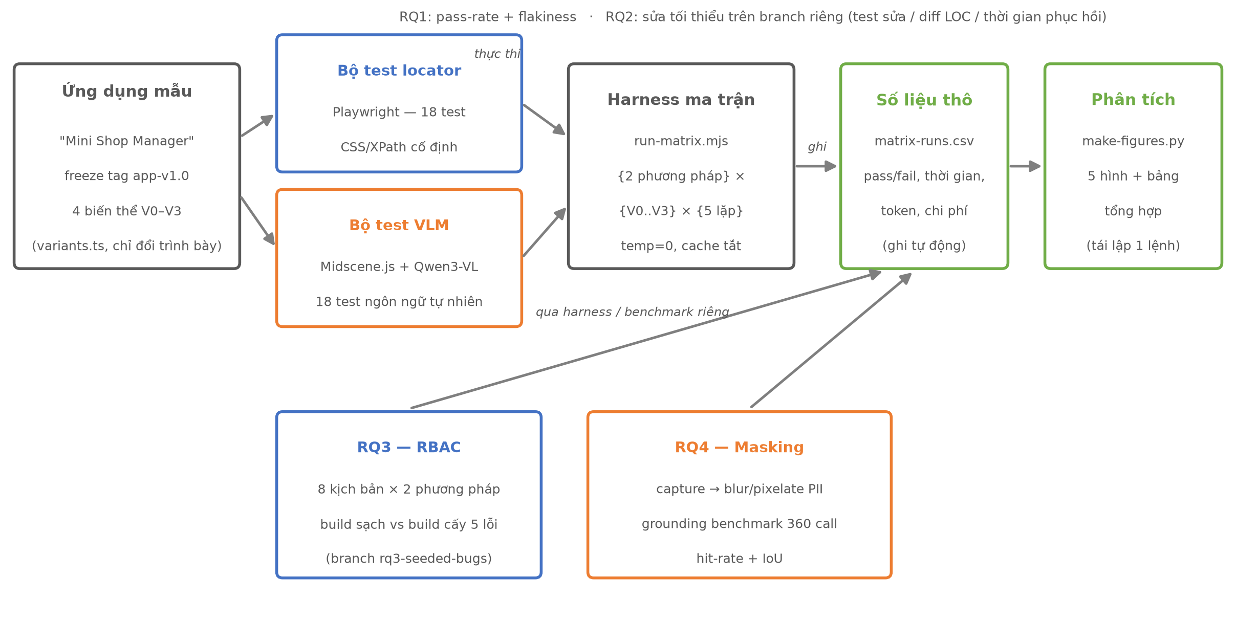
Hình 3.1 — Sơ đồ tổng thể thiết kế thực nghiệm

3.2. Ứng dụng thực nghiệm "Mini Shop Manager"
Ứng dụng web mẫu được xây dựng riêng cho thực nghiệm (Vite + React + TypeScript, SPA), mô phỏng phần mềm quản lý cửa hàng nhỏ. Dữ liệu hoàn toàn là mock (JSON + localStorage), không có backend thật. Các chức năng được thiết kế để phủ đúng 4 nhóm test case trong đề cương:
1. Form nhập liệu: đăng nhập; form thêm/sửa sản phẩm trong hộp thoại modal, có validation (tên bắt buộc, SKU bắt buộc, giá phải dương).
2. Danh sách và tìm kiếm: bảng 12 sản phẩm; ô tìm kiếm theo tên; lọc theo danh mục; lọc theo mức đánh giá tối thiểu; chip hiển thị bộ lọc đang áp dụng; trạng thái rỗng khi không có kết quả.
3. CRUD: tạo sản phẩm (bền vững qua reload nhờ localStorage), sửa, xóa kèm hộp thoại xác nhận.
4. Thành phần tùy biến không nhãn ngữ nghĩa — chủ ý gây khó cho locator truyền thống: nút icon SVG không aria-label, widget đánh giá sao, biểu đồ canvas (không có DOM bên trong), hàng danh sách là div thuần bắt sự kiện click.
Hai đặc điểm phục vụ các RQ mở rộng:
- Phân quyền hiển thị 2 vai trò (đăng nhập giả lập admin / staff): admin thấy thêm nút xóa sản phẩm, cột giá vốn (Cost) trong bảng và trong form, và trang Settings; staff truy cập thẳng /settings phải nhận trang "403 — Access denied". Đây là nền cho RQ3.
- Trang hồ sơ khách hàng chứa PII giả (tên, số điện thoại, email, số thẻ mock) — mục tiêu che giấu của RQ4.
Ứng dụng được đóng băng tại tag `app-v1.0` ngay khi hai bộ test xanh trên giao diện gốc; từ đó về sau logic không được sửa — mọi thay đổi chỉ diễn ra qua cấu hình biến thể (3.3) hoặc trên nhánh cấy lỗi riêng (3.8). Điều này bảo đảm kết quả các đợt đo không bị nhiễu bởi thay đổi ứng dụng.
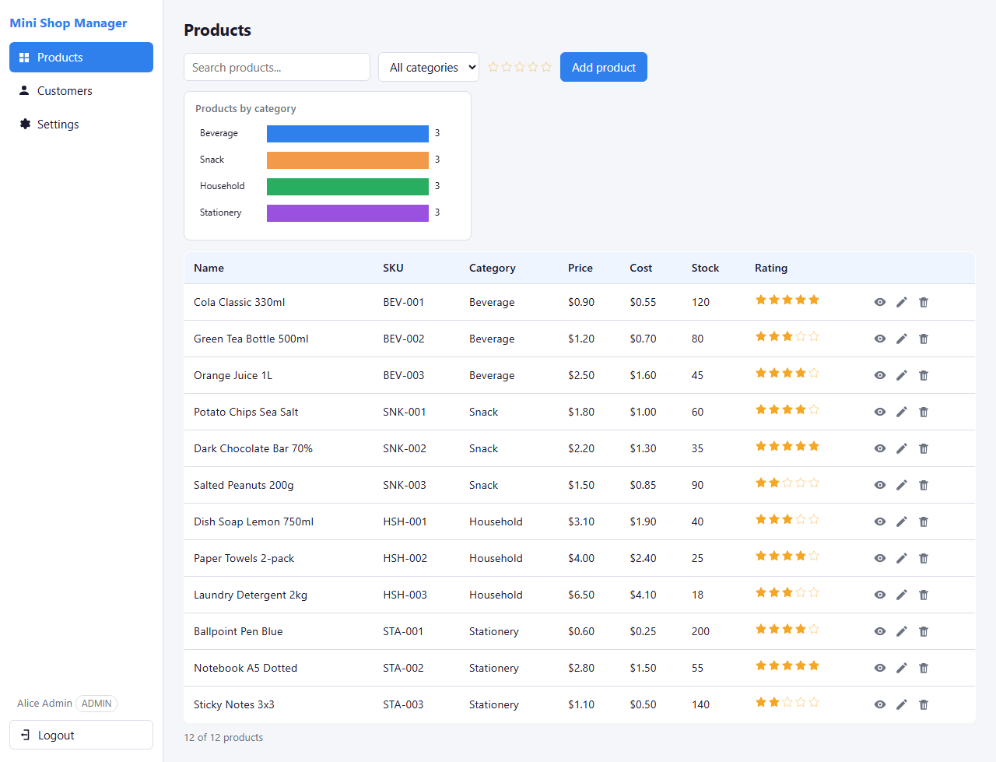
Hình 3.2 — Giao diện gốc V0, trang Products (vai trò admin)

3.3. Bốn biến thể giao diện có kiểm soát
Biến thể được điều khiển bằng query param ?variant=v0..v3, cấu hình tập trung tại một file duy nhất (app/src/variants.ts) quy định theme, bố cục, bộ icon, nhãn, thứ tự cột/toolbar/icon hành động. Chỉ trình bày thay đổi — logic, dữ liệu và hành vi giữ nguyên tuyệt đối, đúng yêu cầu "controlled UI variants".
Biến thể | Thay đổi | Nhắm vào loại locator
V0 | Giao diện gốc | — (mốc so sánh)
V1 | Dark theme: đổi toàn bộ màu sắc, giữ nguyên bố cục | Không nhắm — đối chứng "thay đổi vô hại"
V2 | Đổi bố cục: sidebar → topbar; đảo thứ tự cột bảng (actions lên đầu, hoán vị sku/category, price/stock); đảo thứ tự nút toolbar và icon hành động (edit–view–delete); chuyển biểu đồ xuống dưới | Selector cấu trúc (nth-child)
V3 | Đổi bộ icon (glyph khác) và nhãn: "Add product"→"Create item", "Save"→"Confirm", đổi placeholder tìm kiếm, đổi tên ứng dụng | Selector neo văn bản (XPath text())

Ba loại biến thể này phủ ba nguyên nhân gãy test kinh điển đã phân tích ở mục 2.1.1: đổi hình thức (V1), đổi cấu trúc DOM (V2), đổi nhãn văn bản (V3). Nhờ cấu hình tập trung, có thể khẳng định chắc chắn phạm vi ảnh hưởng của từng biến thể — điều không thể có nếu dùng các phiên bản lịch sử của một ứng dụng thực tế.
V0 — gốc
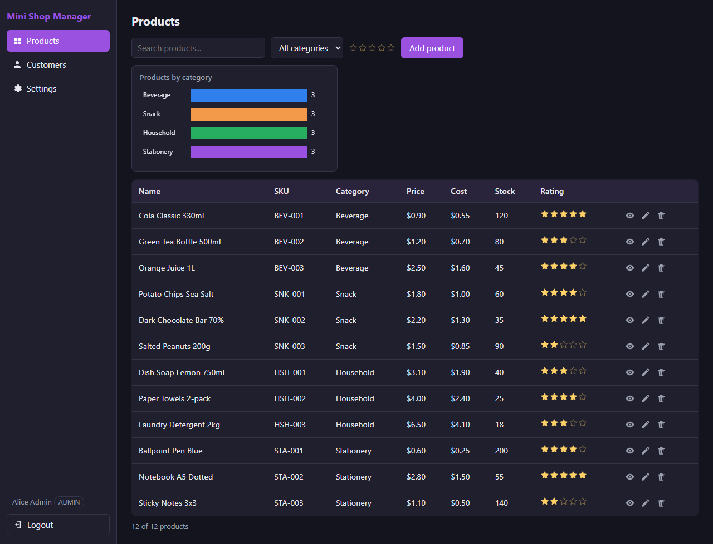
V1 — dark theme
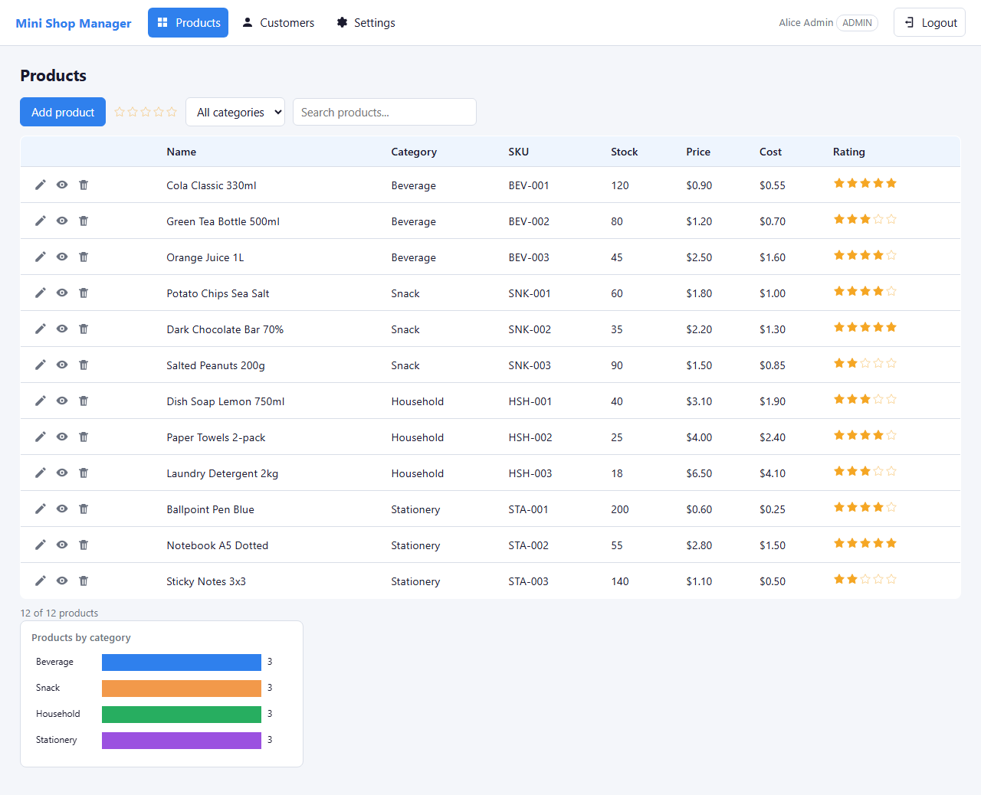
V2 — topbar + đảo cột/icon
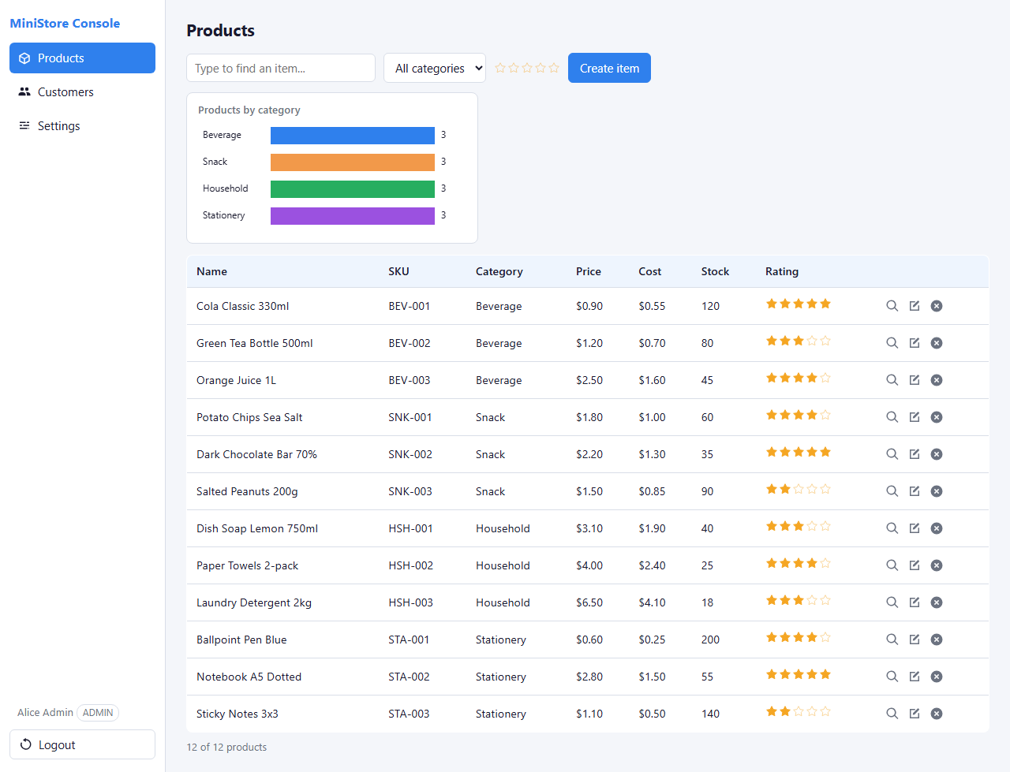
V3 — đổi icon/nhãn
Hình 3.3 — Bốn biến thể giao diện có kiểm soát

3.4. Hai bộ test song song
Mỗi phương pháp có một bộ 18 test case, ánh xạ 1–1 từng kịch bản, chia đều 4 nhóm: A — form nhập liệu (5), B — danh sách/tìm kiếm (4), C — CRUD (4), D — thành phần tùy biến và phân quyền hiển thị (5). Danh sách đầy đủ tại Phụ lục B.
Bộ baseline (Playwright, locator-based). Selector dùng CSS/XPath cố định có chủ ý: định vị theo vị trí cấu trúc (td:nth-child(8), .icon-btn:nth-child(3)) và theo văn bản (//button[text()='Add product']); không dùng getByRole/ data-testid. Đây là lựa chọn thiết kế được ghi nhận tường minh: bộ baseline đại diện cho lớp test giòn phổ biến trong thực tế (đặc biệt với thành phần không có nhãn ngữ nghĩa — nhóm D — nơi selector cấu trúc là lựa chọn duy nhất), và là "trường hợp xấu" (worst case) của phương pháp locator; hệ quả của lựa chọn này được thảo luận ở mục 4.7.
Bộ VLM (Midscene.js v1.10.3 trên Playwright). Cùng 18 kịch bản viết bằng ngôn ngữ tự nhiên qua API aiTap/aiInput/aiAssert/aiNumber, mô tả ý định và hình thức thay vì cấu trúc. Ví dụ cặp đối xứng của test A3 (thêm sản phẩm):
// Locator-based
await page.click("xpath=//button[text()='Add product']");
await modal.locator('label:nth-of-type(1) input').fill('Energy Drink 250ml');
...
await expect(page.locator('.product-table tbody tr')).toHaveCount(13);

// VLM-based
await aiTap('the primary button in the toolbar that adds a new product');
await aiInput('the Name field in the product dialog', { value: 'Energy Drink 250ml' });
...
expect(await aiNumber('how many product rows does the table contain?')).toBe(13);
Quy tắc công bằng: bộ VLM được viết một lần trên V0 và không được chỉnh sửa khi chạy trên V1–V3 (không tuning prompt theo biến thể); tương tự, bộ locator giữ nguyên khi đo RQ1 — việc sửa nó cho từng biến thể chỉ diễn ra trong phép đo RQ2 (3.7), trên nhánh riêng.

3.5. Lựa chọn và ghim mô hình VLM
Đề cương ban đầu dự kiến "Claude, GPT-4o hoặc tương đương". Khảo sát kỹ thuật ở giai đoạn pilot (chi tiết: docs/pilot-model-cost.md) cho thấy: tài liệu chính thức của Midscene.js đánh giá các model OpenAI "perform poorly" ở khâu định vị phần tử UI (chỉ phù hợp vai trò planning), còn Claude không nằm trong danh sách model được hỗ trợ. Do đó model chính được chốt là Qwen3-VL, bản snapshot open-weight qwen/qwen3-vl-235b-a22b-instruct truy cập qua OpenRouter (MIDSCENE_MODEL_FAMILY=qwen3-vl), với các căn cứ: (i) thuộc nhóm khuyến nghị mặc định của Midscene về visual grounding; (ii) chi phí thấp (giá ghim $0.20/1M token vào, $0.88/1M token ra — rẻ hơn GPT-4o khoảng một bậc); (iii) là model mã nguồn mở, nhất quán với phương án dự phòng self-host (Qwen2.5-VL, UI-TARS) khi cần bảo mật dữ liệu đã ghi trong đề cương.
Các tham số cố định trong suốt thực nghiệm: model ID ghim một snapshot duy nhất; temperature = 0; cache của Midscene tắt hoàn toàn (bật cache sẽ làm sai lệch phép đo flakiness và chi phí); phiên bản Midscene.js khóa bằng lockfile. Pilot chạy thật (08/07/2026) xác nhận cấu hình hoạt động: kịch bản đăng nhập + đọc bảng đạt PASS với 5 lượt gọi AI, ~1.630 token vào/lượt, chi phí ≈ $0,0019 — từ đó ước tính toàn bộ thực nghiệm ≈ $2,8, nằm sâu trong ngân sách $50 (thực tế cuối cùng ≈ $1,5).

3.6. Hạ tầng đo lường và quy trình chạy
Harness (harness/run-matrix.mjs, Node.js) chạy ma trận {locator, vlm} × {v0, v1, v2, v3} × {5 lần lặp} và ghi mỗi kết quả test một dòng vào results/raw/matrix-runs.csv, gồm: nhãn đợt chạy (label), phương pháp, biến thể, lần lặp, ID test, trạng thái, thời lượng test, wall-clock cả run, và — riêng cho phương pháp VLM — số lượt gọi AI, token vào/ra, thời gian AI và chi phí quy đổi. Token được đọc từ log của Midscene cho từng run (không ước lượng theo công thức), giá quy đổi ghim theo mục 3.5.
Các chỉ số chính:
- Tỉ lệ pass: số test đạt / 18, theo từng (phương pháp, biến thể).
- Flakiness: mức dao động kết quả của cùng một test qua 5 lần lặp; bằng 0 khi cả 5 lần cho kết quả giống hệt.
- Thời gian thực thi: wall-clock của cả run 18 test.
- Chi phí vận hành: token vào/ra và USD mỗi run (locator = $0).
Môi trường cố định: Node 24 LTS, Playwright 1.61, Chromium, viewport 1280×1100. Kích thước viewport được cố định và báo cáo tường minh vì là biến nhiễu của thực nghiệm: VLM chỉ "nhìn" phần nội dung lọt trong screenshot, trong khi locator truy vấn DOM toàn trang (phát hiện trong quá trình pilot, phân tích tại mục 4.7). Suite tự khởi động ứng dụng qua cơ chế webServer của Playwright, loại trừ sai khác do thao tác khởi động tay.

3.7. Thiết kế phép đo RQ2 — chi phí bảo trì
Khi "nâng cấp giao diện" từ V0 lên từng biến thể, chi phí bảo trì của mỗi bộ test được đo bằng ba chỉ số: (i) số test case phải sửa; (ii) khối lượng thay đổi mã — diff LOC theo git diff; (iii) thời gian phục hồi bộ test về trạng thái 18/18.
Để tránh thiên lệch giữa hai bộ test và bảo đảm tái lập, việc bảo trì do cùng một quy trình sửa chuẩn hóa, tự động thực hiện: một AI coding agent nhận chỉ dẫn cố định — "sửa tối thiểu để bộ test đạt trở lại; chỉ thay đổi selector/assertion; không tái cấu trúc; không sửa ứng dụng; chẩn đoán chỉ từ output test và mã nguồn ứng dụng" — áp dụng đồng nhất cho cả hai bộ, mỗi biến thể trên một nhánh git riêng. Giao thức thời gian: T0 (bắt đầu, trước lần chạy suite đầu tiên) → T1 (nhận danh sách test hỏng) → T2 (ngay sau lần chạy xác nhận 18/18); thời gian phục hồi = T0→T2. Các chỉ số (i)–(ii) trích tự động từ lịch sử git. Toàn văn chỉ dẫn chuẩn hóa tại Phụ lục E.
Tính ổn định của quy trình được kiểm chứng bằng cách chạy hai lần độc lập (hai agent mới, không chia sẻ ngữ cảnh, bị cấm đọc tài liệu kết quả và nhánh sửa của nhau): nội dung sửa của hai lần trùng khớp từng dòng (Chương 4, mục 4.3). Hạn chế của cách đo — thời gian của tác nhân tự động không đại diện cho công sức bảo trì thủ công của kỹ sư — được khai báo tại mục 4.7.

3.8. Thiết kế phép đo RQ3 — kiểm thử phân quyền hiển thị
RQ3 đánh giá khả năng dùng VLM phát hiện lỗi phân quyền hiển thị (role-based UI access — khía cạnh front-end của OWASP Broken Access Control), đối chứng bằng locator. Thiết kế gồm:
- 8 kịch bản RBAC (R1–R8) viết bằng cả hai phương pháp: R1–R5 khẳng định staff không thấy đặc quyền admin (icon xóa, cột/trường Cost, mục Settings, truy cập thẳng /settings phải bị chặn 403); R6–R8 khẳng định admin có thấy đủ đặc quyền (đối chứng chống báo động giả).
- Hai build: build sạch (nhánh master, tag app-v1.0) — kỳ vọng 8/8 pass; và build cấy lỗi (nhánh rq3-seeded-bugs) chứa 5 lỗi phân quyền cố ý, mỗi lỗi bỏ đúng một kiểm tra vai trò tương ứng R1–R5 (danh sách tại Phụ lục C).
- Mỗi tổ hợp {phương pháp × build} lặp 5 lần.
Chỉ số: tỉ lệ phát hiện (mỗi lỗi R1–R5 được tính là phát hiện khi test tương ứng fail trên build cấy lỗi, ổn định qua 5 lặp) và báo động giả (số lần fail sai trên R6–R8 hoặc trên build sạch). Phạm vi giới hạn ở tầng hiển thị front-end, không kiểm thử API/backend.

3.9. Thiết kế phép đo RQ4 — che dữ liệu nhạy cảm
RQ4 đo trade-off giữa che giấu PII trên screenshot và độ chính xác định vị của VLM, bằng một benchmark grounding riêng (không sửa lõi Midscene):
1. Capture: chụp 4 màn hình (login, bảng Products, 2 trang hồ sơ khách hàng chứa PII) ở viewport 1280×1100; trích tự động ground-truth bounding box của 40 phần tử mục tiêu từ DOM.
2. Mask: sinh 2 phiên bản che vùng PII theo tọa độ biết trước bằng thư viện sharp: blur (Gaussian) và pixelate; hai màn hình không chứa PII giữ nguyên làm đối chứng nội bộ.
3. Benchmark: với mỗi ảnh × mỗi mô tả ngôn ngữ tự nhiên của 40 phần tử, gọi VLM yêu cầu trả bounding box; 3 điều kiện (gốc/blur/pixel) × 3 lần lặp = 360 lượt gọi. Prompt yêu cầu tọa độ theo quy ước chuẩn hóa 0–1000 của Qwen-VL, harness quy đổi về pixel (bài học về quy ước tọa độ: mục 4.7); toàn bộ câu trả lời thô lưu tại raw-calls.jsonl phục vụ audit.
Chỉ số: hit-rate (tâm của box dự đoán rơi vào ground-truth box) và IoU (intersection-over-union giữa hai box), so sánh giữa ba điều kiện, tách theo màn hình có mask/không mask.

3.10. Tính tái lập
Toàn bộ gói thực nghiệm công khai trên GitHub (phanthanh379/doanai, chuyển public khi bảo vệ): mã nguồn ứng dụng + biến thể, hai bộ test, harness, module masking, số liệu thô và script phân tích. Các biện pháp cụ thể: phiên bản công cụ khóa bằng lockfile; model ID + bảng giá ghim trong tài liệu; app đóng băng bằng tag; các nhánh bằng chứng (rq2-fix-*, rq2-agent-*, rq3-seeded-bugs) giữ nguyên trên remote; toàn bộ hình và bảng của Chương 4 sinh lại bằng một lệnh python3 harness/make-figures.py từ CSV đã commit. Hướng dẫn tái lập từng bước tại Phụ lục A.
Chuyển tiếp: với thiết kế trên, Chương 4 trình bày kết quả định lượng của bốn câu hỏi nghiên cứu và thảo luận các đánh đổi quan sát được.

Chương 4 — Kết quả thực nghiệm và thảo luận

4.1. Thiết lập thực nghiệm
- Ứng dụng đo: "Mini Shop Manager" (Vite + React + TS, mock data), 2 vai trò đăng nhập (admin/staff), trang hồ sơ khách hàng chứa PII giả. Ứng dụng đóng băng tại tag app-v1.0; 4 biến thể trình bày V0 (gốc), V1 (dark theme), V2 (topbar + đảo thứ tự cột/toolbar/icon hành động), V3 (đổi bộ icon + nhãn nút/placeholder) cấu hình tập trung tại app/src/variants.ts — chỉ đổi trình bày, không đổi logic.
- Hai bộ test đối xứng 1–1, mỗi bộ 18 test chia 4 nhóm: A form nhập liệu (5), B danh sách/tìm kiếm (4), C CRUD (4), D thành phần tùy biến không nhãn ngữ nghĩa (5).
- Baseline (locator-based): Playwright, selector CSS/XPath cố định (nth-child, XPath neo text) — chủ ý đại diện cho lớp test giòn phổ biến trong thực tế.
- VLM-based: Midscene.js v1.10.3 + model ghim qwen/qwen3-vl-235b-a22b-instruct (OpenRouter, MIDSCENE_MODEL_FAMILY=qwen3-vl), test viết bằng ngôn ngữ tự nhiên, temperature = 0, cache tắt, không huấn luyện/fine-tune.
- Quy trình đo: harness harness/run-matrix.mjs chạy ma trận {phương pháp} × {biến thể} × {5 lần lặp}, ghi từng test-result kèm wall-clock, số AI call, token in/out và chi phí API (giá ghim $0.20/M in, $0.88/M out) vào results/raw/matrix-runs.csv. Viewport cố định 1280×1100 cho cả hai bộ (lý do: mục 4.7). Môi trường: Node 24 LTS, Playwright 1.61, Chromium.

4.2. RQ1 — Độ bền vững khi giao diện thay đổi
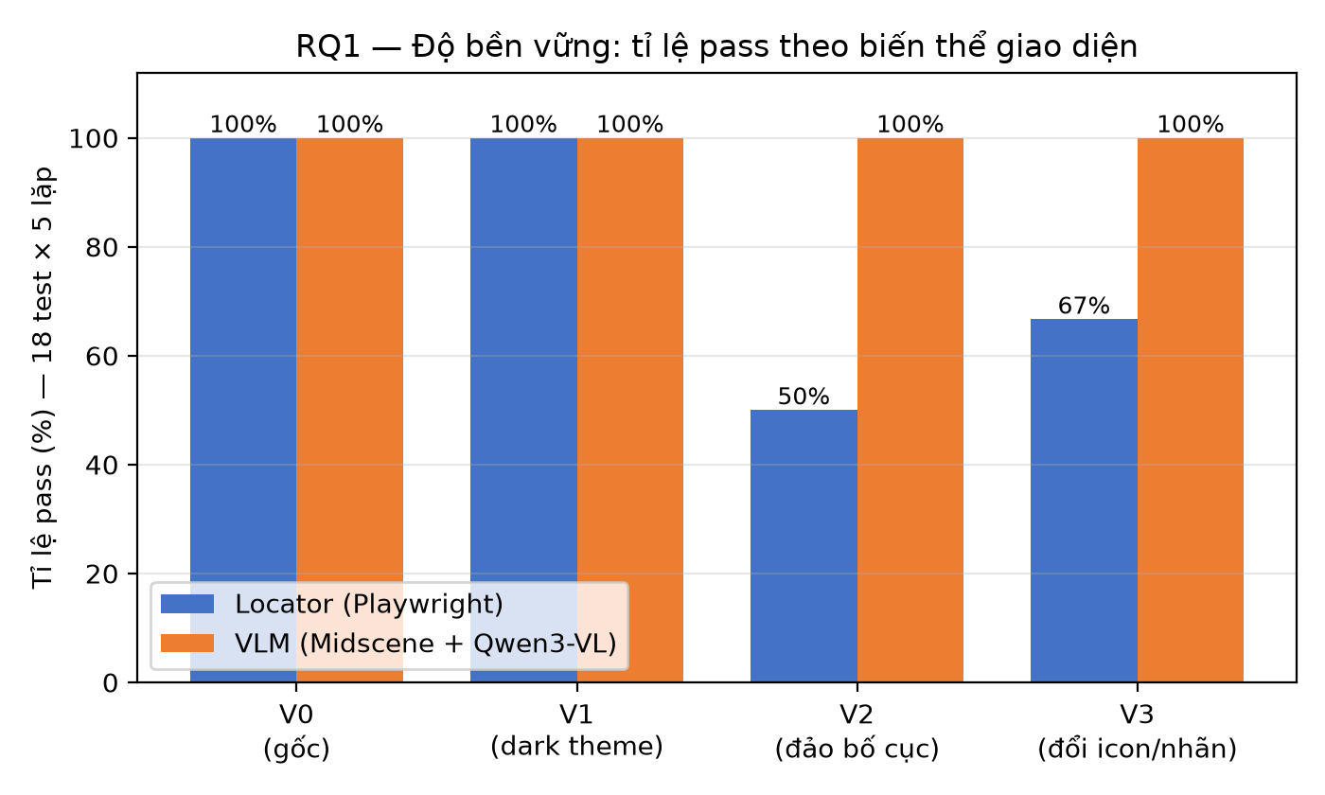
Hình 4.1 — RQ1: tỉ lệ pass theo biến thể giao diện (18 test × 5 lặp)
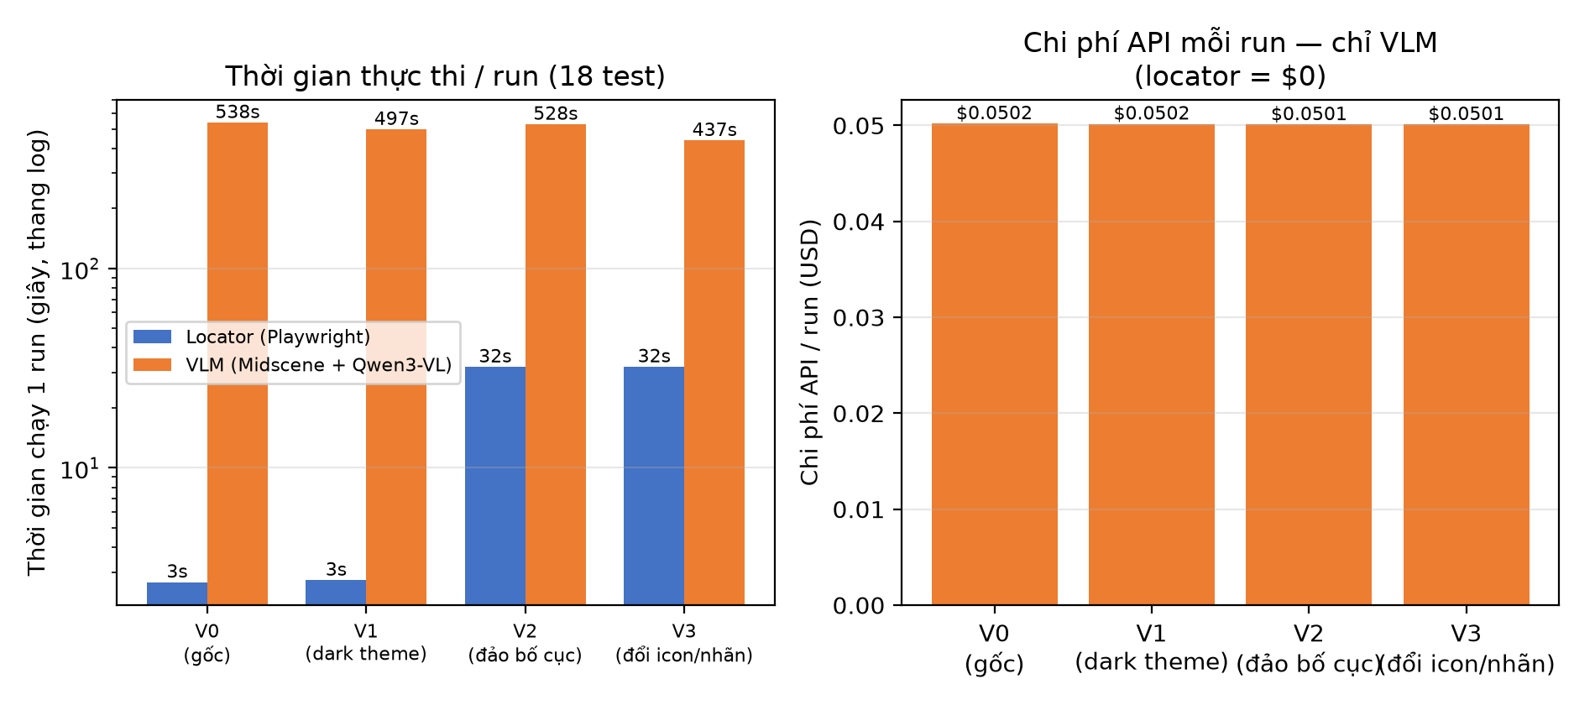
Hình 4.2 — RQ1: thời gian thực thi và chi phí API mỗi run
Phương pháp | V0 | V1 (theme) | V2 (bố cục) | V3 (icon/nhãn)
Locator | 18/18 | 18/18 | 9/18 (50%) | 12/18 (67%)
VLM | 18/18 | 18/18 | 18/18 | 18/18

- Flakiness = 0 ở cả hai phương pháp: kết quả giống hệt qua 5 lần lặp trên mọi ô của ma trận. Với VLM, tính tất định có được nhờ temperature = 0 + tắt cache; đây là điểm đáng chú ý vì lo ngại ban đầu (đề cương) là VLM non-deterministic.
- Locator "miễn nhiễm" với đổi theme (V1: DOM không đổi) nhưng gãy đúng ở những thay đổi cấu trúc (V2: mọi selector nth-child trỏ sai ô) và nhãn (V3: XPath neo text nút không khớp). Phân bố test gãy theo nhóm: V2 gãy A×1, B×1, C×4, D×3; V3 gãy A×3, C×2, D×1 — nhóm CRUD/custom-widget (vốn phải dùng selector cấu trúc vì không có nhãn ngữ nghĩa) chịu ảnh hưởng nặng nhất.
- VLM pass 100% trên cả 4 biến thể mà không sửa gì: mô tả ngôn ngữ tự nhiên ("nút Delete của dòng đầu tiên", "cột SKU") bất biến với vị trí cột, thứ tự icon và cả việc đổi nhãn nút (model đọc ngữ nghĩa màn hình thay vì khớp chuỗi).
- Giá của độ bền vững đó: VLM ~437–538 s/run so với locator ~3 s (V0/V1); chi phí API ~$0.050/run (~93 AI call, ~232k token). Locator trên V2/V3 mất ~32 s do các test hỏng chờ hết timeout — bản thân thời gian chạy cũng là một tín hiệu "suite đang gãy" ở phía locator.
Trả lời RQ1: với thay đổi thuần trình bày, bộ test VLM bền vững hơn hẳn (100% so với 50–67% ở biến thể cấu trúc/nhãn); đổi lại chậm hơn ~2 bậc độ lớn và phát sinh chi phí API mỗi lần chạy.

4.3. RQ2 — Chi phí bảo trì
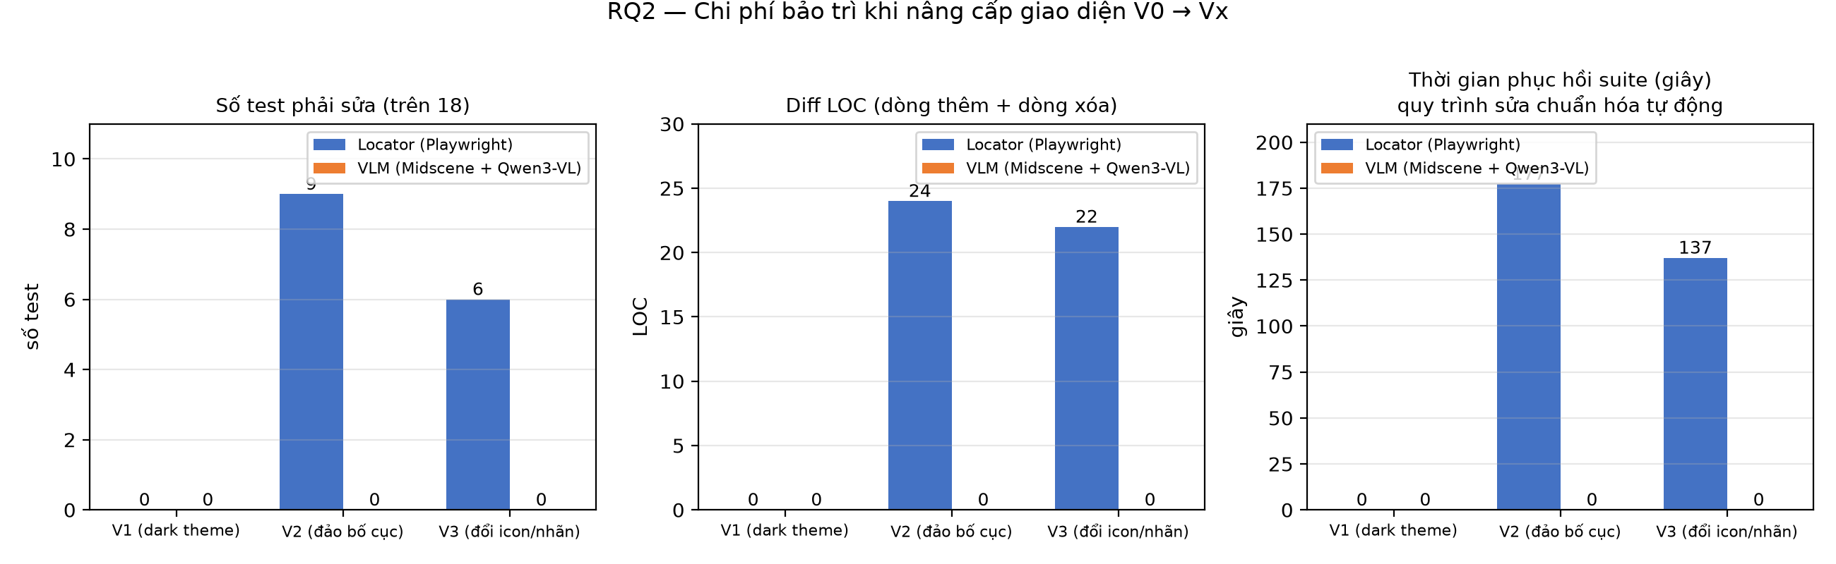
Hình 4.3 — RQ2: chi phí bảo trì khi nâng cấp giao diện V0 → Vx
Quy trình: sửa tối thiểu bộ locator cho pass lại 18/18 trên từng biến thể (chỉ đổi selector/assertion, không refactor), mỗi biến thể một branch riêng (rq2-fix-v2 = commit bc5f071, rq2-fix-v3 = commit 3eb8809); đo số test phải sửa + diff LOC bằng git diff --stat.
Biến thể | Locator: test sửa | Locator: diff LOC (+/−) | Locator: thời gian phục hồi | VLM: test sửa / LOC / thời gian
V1 | 0 | 0 | 0 s | 0 / 0 / 0 s
V2 | 9 | 24 (12+/12−) | 177 s | 0 / 0 / 0 s
V3 | 6 | 22 (11+/11−) | 137 s | 0 / 0 / 0 s
Tổng | 15 | 46 | 314 s (≈5,2 phút) | 0

- Phía VLM, "chi phí bảo trì" khi giao diện đổi là 0 trên cả 3 biến thể — nhưng bản chất kinh tế của hai phương pháp khác nhau: locator trả chi phí một lần, khi giao diện đổi (công sửa script); VLM trả chi phí mỗi lần chạy ($0.050/run + 7–10 phút). Điểm hòa vốn phụ thuộc tần suất đổi giao diện so với tần suất chạy suite.
- Ước lượng hòa vốn minh họa (các giả định nêu tường minh, chỉ có tính chất định hướng): về tiền, chi phí API của VLM ~$0.05/run là không đáng kể — 1.000 run ≈ $50. Đánh đổi thực sự nằm ở thời gian: mỗi run VLM tốn thêm ~8 phút so với ~3 giây của locator; một dự án chạy suite 10 lần/ngày sẽ trả thêm ~80 phút thời gian máy mỗi ngày, đổi lấy việc không phải sửa test khi giao diện đổi (mỗi đợt đổi kiểu V2/V3 tốn 6–9 test / 22–24 LOC phải sửa và toàn bộ thời gian chẩn đoán–sửa–xác nhận kèm theo). Hàm ý thực tiễn: hai phương pháp phù hợp hai chế độ khác nhau — locator cho vòng lặp CI dày đặc trên giao diện ổn định; VLM cho kiểm thử theo lịch thưa hơn, giai đoạn giao diện biến động nhanh, hoặc làm lớp "regression theo ý định" ít phải bảo trì.
- Chỉ số thời gian phục hồi bộ test: theo đề cương, việc bảo trì do cùng một quy trình chuẩn hóa tự động thực hiện (AI coding agent, chỉ dẫn sửa-tối-thiểu cố định) nên thời gian đo được là thời gian phục hồi của quy trình đó — tái lập được, không phụ thuộc người sửa. Kết quả (branch rq2-agent-v2/rq2-agent-v3, đo từ lúc bắt đầu chạy suite lần đầu đến lần chạy xác nhận 18/18): V2 = 177 s, V3 = 137 s; phía VLM = 0 s (không phải sửa). Kiểm tra ổn định: hai lần chạy agent độc lập cho diff trùng khớp từng dòng với lần đo trước (rq2-fix-v2/v3).
Trả lời RQ2: trên 3 biến thể có kiểm soát, bộ locator cần sửa 15 lượt test / 46 LOC để phục hồi, bộ VLM cần 0; chi phí của VLM dịch chuyển từ "bảo trì" sang "vận hành" (API + thời gian chạy).

4.4. RQ3 — Phát hiện lỗi phân quyền hiển thị (role-based UI)
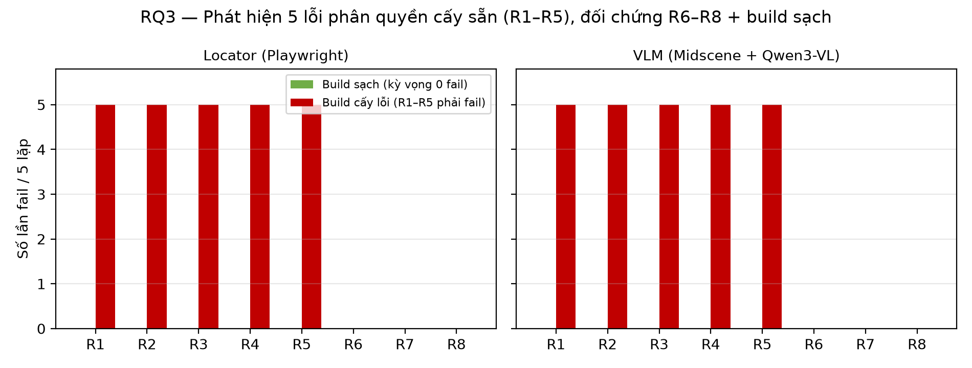
Hình 4.4 — RQ3: phát hiện 5 lỗi phân quyền cấy sẵn, đối chứng build sạch
Thiết kế: 8 kịch bản RBAC (R1–R8) chạy bằng cả hai phương pháp trên (i) build sạch (master) và (ii) build cấy 5 lỗi phân quyền hiển thị cố ý (branch rq3-seeded-bugs: phần tử của admin lộ ra với staff — nút Delete, cột Cost, trang Settings, …); mỗi tổ hợp lặp 5 lần.
Phương pháp | Detection (R1–R5 trên build lỗi) | False alarm (R6–R8 + build sạch) | Chi phí
Locator | 5/5, fail đủ 5/5 lặp | 0 | $0, ~2 s/run
VLM | 5/5, fail đủ 5/5 lặp | 0 | $0.0052/run, ~50–75 s/run

- Cả hai phương pháp đạt detection 100%, không báo động giả, hoàn toàn ổn định qua 5 lặp. Trên lớp lỗi "phần tử quyền cao hiển thị nhầm cho vai trò quyền thấp" (OWASP Broken Access Control, khía cạnh front-end), khả năng phát hiện là tương đương; VLM không thể hiện lợi thế phát hiện trên app mẫu này, nhưng cũng không thua kém — trong khi kịch bản VLM viết bằng mô tả tự nhiên ("staff không được thấy nút Delete") nên kế thừa luôn độ bền vững trước thay đổi giao diện đã đo ở RQ1.
- Giới hạn phạm vi: chỉ kiểm thử hiển thị front-end, không kiểm thử API/backend.
Trả lời RQ3: VLM dùng được như một cơ chế kiểm thử phân quyền hiển thị với độ chính xác ngang baseline (5/5 detection, 0 false alarm) ở chi phí ~$0.005/run.

4.5. RQ4 — Trade-off che dữ liệu nhạy cảm ↔ độ chính xác định vị
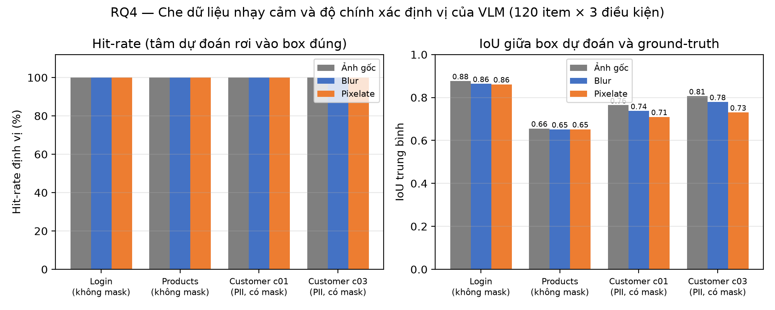
Hình 4.5 — RQ4: hit-rate và IoU theo điều kiện masking
Thiết kế: 40 mục tiêu định vị trên 4 màn hình (login, products-admin và 2 trang hồ sơ khách hàng chứa PII); ảnh gửi VLM ở 3 điều kiện: gốc, blur, pixelate (mask theo tọa độ PII biết trước, bằng sharp). Đo hit-rate (tâm dự đoán rơi vào ground-truth box) và IoU.
Màn hình | Gốc | Blur | Pixelate
login (không mask) | 100% / 0.876 | 100% / 0.863 | 100% / 0.861
products-admin (không mask) | 100% / 0.656 | 100% / 0.651 | 100% / 0.652
customer-c01 (PII, có mask) | 100% / 0.764 | 100% / 0.737 | 100% / 0.709
customer-c03 (PII, có mask) | 100% / 0.806 | 100% / 0.779 | 100% / 0.730

- Hit-rate 100% ở cả 3 điều kiện, kết quả tất định qua 3 lặp: masking không làm VLM mất khả năng tìm đúng phần tử.
- IoU giảm nhẹ và chỉ trên 2 màn có mask (tối đa −0.076, pixelate > blur), hai màn không mask giữ nguyên (đối chứng nội bộ, loại trừ nhiễu do điều kiện chạy). Mức giảm không đổi hit-rate → suy giảm chỉ ở độ khít của box, không ở khả năng định vị.
Trả lời RQ4: trong phạm vi khảo sát bước đầu này, có thể che PII trước khi gửi screenshot lên VLM API mà không đánh đổi khả năng định vị phần tử; trade-off chỉ xuất hiện dưới dạng IoU giảm nhẹ tại đúng vùng bị che.

4.6. Thảo luận chung
1. Trade-off trung tâm (robustness ↔ thời gian/chi phí): VLM đổi ~2 bậc độ lớn về thời gian chạy và $0.05/run lấy (i) pass 100% trên mọi biến thể trình bày và (ii) chi phí bảo trì bằng 0 khi giao diện đổi. Locator gần như miễn phí và tức thời khi giao diện ổn định, nhưng mất 33–50% suite khi đổi bố cục/nhãn và cần can thiệp tay (15 lượt test / 46 LOC) để phục hồi.
2. Tính tất định của VLM ở temperature = 0 (flakiness = 0 trên 720 + 160 dòng đo + 360 call grounding) cho thấy lo ngại "VLM non-deterministic" có thể kiểm soát được ở tầng cấu hình — nhưng chỉ trong điều kiện model ghim cố định và input ổn định; không khái quát sang model/provider khác.
3. Chi phí tuyệt đối nhỏ nhưng cấu trúc chi phí khác nhau: toàn bộ thực nghiệm (~$1.5) nằm dưới xa ngân sách $50; điểm quyết định khi áp dụng thực tế không phải giá một run mà là tần suất chạy CI × thời gian chờ 7–10 phút/suite.
4. Hai phát hiện phương pháp luận (chi tiết docs/pilot-model-cost.md mục 7–8) có giá trị thực hành khi tích hợp VLM vào kiểm thử: (i) perception của VLM là viewport-bound — locator truy vấn DOM toàn trang còn VLM chỉ "thấy" screenshot; (ii) quy ước tọa độ grounding của model (Qwen3-VL: 0–1000) thắng chỉ dẫn trong prompt — harness phải theo model, và phải tách bạch "lỗi model" với "lỗi harness" trước khi kết luận.

4.7. Threats to Validity
1. Construct — viewport là biến nhiễu: VLM chỉ nhận thức phần nội dung lọt viewport (1280×1100, đã cố định và báo cáo tường minh); kết quả không khái quát sang trang dài hơn viewport nếu không có cơ chế cuộn + tổng hợp.
2. Construct — chấm điểm grounding phụ thuộc parser: attempt 1 của RQ4 sai do harness chấm sai chuẩn tọa độ 0–1000 của Qwen (tư liệu: grounding-results-invalid-attempt1.csv); kết quả công bố dùng parser đã sửa và lưu raw answer để audit.
3. Internal — baseline là "trường hợp xấu" (worst case) có chủ ý: suite locator dùng selector cấu trúc (nth-child) và neo văn bản (XPath text) cố định — đại diện cho lớp test giòn phổ biến trong thực tế, và là cận dưới về độ bền vững của phương pháp locator. Một baseline theo best practice (getByRole, data-testid) sẽ bền hơn trước V3 (đổi nhãn) và một phần V2; tuy nhiên (i) data-testid đòi quyền sửa mã ứng dụng — không phải lúc nào cũng có trong kiểm thử thực tế, và (ii) nhóm test D nhắm vào các thành phần không có nhãn ngữ nghĩa (icon SVG trần, canvas, div thuần) — nơi selector cấu trúc gần như là lựa chọn duy nhất và best practice không thay đổi được kết cục. Vì vậy kết quả RQ1/RQ2 phải được đọc trong phạm vi lớp selector này: khoảng cách so với VLM là khoảng cách với cận dưới của locator, không phải với mọi bộ test locator. Việc bổ sung một baseline best-practice làm "cận trên" được ghi ở hướng phát triển (mục 5.4).
4. External — một ứng dụng, một model: app mẫu nhỏ (12 dòng dữ liệu, mock), một model duy nhất (Qwen3-VL 235B qua OpenRouter), biến thể giao diện là thay đổi có kiểm soát một chiều; không khái quát sang app phức tạp, model khác hay redesign lớn.
5. Internal — bảo trì bằng quy trình tự động (RQ2): việc sửa do một AI coding agent chuẩn hóa thực hiện (thiết kế trong đề cương, nhằm chống thiên lệch giữa hai bộ và tái lập được). Hai chỉ số số-test-sửa và diff-LOC gần như bất biến theo tác nhân sửa (quy tắc sửa tối thiểu); riêng thời gian phục hồi là thời gian của tác nhân tự động, KHÔNG đại diện cho công sức bảo trì thủ công của kỹ sư kiểm thử — chỉ dùng để so sánh tương đối giữa hai bộ test trong cùng quy trình.
6. Conclusion — kết quả tất định che khuất phương sai tiềm ẩn: flakiness = 0 đo được ở temperature = 0 với input tĩnh; thay đổi nhỏ về render (font, AA, độ phân giải) hoặc provider routing có thể tạo phương sai chưa quan sát được.

Chương 5 — Kết luận và hướng phát triển
Đồ án đã thực hiện một nghiên cứu thực nghiệm so sánh định lượng giữa kiểm thử GUI dựa trên locator truyền thống (Playwright) và kiểm thử dựa trên VLM (Midscene.js + Qwen3-VL) trên cùng một ứng dụng web mẫu, cùng một bộ 18 kịch bản, với 4 biến thể giao diện được kiểm soát chủ động và mỗi phép đo lặp 5 lần. Chương này tổng kết câu trả lời cho bốn câu hỏi nghiên cứu (5.1), đối chiếu các đóng góp cam kết với sản phẩm thực tế (5.2), thừa nhận các hạn chế (5.3) và đề xuất hướng phát triển (5.4).

5.1. Trả lời các câu hỏi nghiên cứu
RQ1 — Độ bền vững. Bộ test VLM pass 18/18 trên cả bốn biến thể giao diện mà không sửa một dòng nào; bộ locator giữ 18/18 trên biến thể đổi theme (V1) nhưng rơi còn 9/18 (50%) khi đổi bố cục (V2) và 12/18 (67%) khi đổi icon/nhãn (V3). Cả hai phương pháp đều hoàn toàn ổn định (flakiness = 0 qua 5 lần lặp; với VLM là ở cấu hình temperature 0, cache tắt, model ghim). Cái giá của độ bền vững: mỗi lượt chạy VLM tốn ~7–10 phút và ~$0,05 so với ~3 giây và $0 của locator. Kết luận: với thay đổi thuần trình bày, VLM bền vững hơn hẳn; khác biệt lớn nhất nằm ở chi phí thời gian vận hành, không phải tiền API.
RQ2 — Chi phí bảo trì. Để phục hồi 18/18 sau khi giao diện đổi, bộ locator cần sửa tổng cộng 15 lượt test / 46 LOC, với thời gian phục hồi theo quy trình chuẩn hóa là 177 giây (V2) và 137 giây (V3); bộ VLM cần 0 test, 0 LOC, 0 giây trên cả ba biến thể. Quy trình bảo trì chuẩn hóa (AI agent với chỉ dẫn sửa-tối-thiểu cố định) được kiểm chứng tái lập: hai lần chạy độc lập cho nội dung sửa trùng khớp từng dòng. Kết luận: chi phí của VLM dịch chuyển từ "bảo trì khi giao diện đổi" sang "vận hành mỗi lần chạy" — hai chế độ chi phí phù hợp hai bối cảnh sử dụng khác nhau (thảo luận hòa vốn tại mục 4.3/4.6).
RQ3 — Kiểm thử phân quyền hiển thị. Trên build cấy 5 lỗi phân quyền cố ý, cả hai phương pháp phát hiện 5/5 lỗi, ổn định qua 5 lần lặp, không một báo động giả (8 kịch bản × build sạch và 3 kịch bản đối chứng × build lỗi đều sạch). Chi phí VLM cho suite RBAC chỉ ~$0,005/lượt chạy. Kết luận: VLM dùng được cho kiểm thử phân quyền hiển thị với độ chính xác ngang baseline; giá trị gia tăng của nó nằm ở chỗ kịch bản viết bằng ngôn ngữ tự nhiên nên kế thừa độ bền vững trước thay đổi giao diện đã chứng minh ở RQ1.
RQ4 — Che dữ liệu nhạy cảm. Che PII bằng blur hoặc pixelate trước khi gửi screenshot lên VLM API không làm giảm hit-rate định vị (100% ở cả ba điều kiện, 360 lượt gọi, tất định qua 3 lần lặp); ảnh hưởng duy nhất là IoU giảm nhẹ tại đúng các màn hình có vùng che (tối đa −0,076, pixelate nhiều hơn blur), trong khi hai màn hình đối chứng không mask giữ nguyên. Kết luận: trong phạm vi khảo sát bước đầu, có thể bảo vệ dữ liệu nhạy cảm khi kiểm thử bằng VLM mà không đánh đổi khả năng định vị phần tử.
Thông điệp tổng. Trade-off trung tâm đo được của đồ án: phương pháp VLM đổi ~2 bậc độ lớn về thời gian chạy (cộng chi phí API nhỏ) lấy độ bền vững tuyệt đối trước thay đổi trình bày và chi phí bảo trì bằng 0. Hai phương pháp vì vậy bổ trợ chứ không thay thế nhau: locator phù hợp vòng lặp CI dày trên giao diện ổn định; VLM phù hợp lớp kiểm thử theo ý định, ít bảo trì, chạy thưa hơn, hoặc giai đoạn giao diện biến động nhanh.

5.2. Đối chiếu đóng góp cam kết với sản phẩm thực tế
Đóng góp cam kết (Step 4) | Sản phẩm / bằng chứng trong repo
C1 — Bộ dữ liệu thực nghiệm tái sử dụng được | App "Mini Shop Manager" + 4 biến thể cấu hình tập trung (app/src/variants.ts), đóng băng tại tag app-v1.0, công khai GitHub
C2 — Pipeline đánh giá 3 trục | harness/run-matrix.mjs (ma trận + token/cost tự động), giao thức bảo trì chuẩn hóa (Phụ lục E), harness/make-figures.py (một lệnh sinh toàn bộ hình/bảng)
C3 — Bộ số liệu robustness vs cost | results/raw/matrix-runs.csv (720 + 160 dòng chính thức), results/rq2-maintenance.md, results/analysis-summary.md
C4 — Cơ chế masking + trade-off | masking/ (capture → mask → benchmark), grounding-results.csv + raw-calls.jsonl (audit)
C5 — Kiểm thử phân quyền bằng VLM | Suite RBAC 8 kịch bản × 2 phương pháp, nhánh rq3-seeded-bugs (5 lỗi cấy, Phụ lục C)

Ngoài năm đóng góp cam kết, quá trình thực nghiệm còn ghi nhận hai phát hiện phương pháp luận hữu ích cho người làm sau: nhận thức của VLM bị giới hạn viewport (khác bản chất với truy vấn DOM), và quy ước tọa độ grounding của model thắng chỉ dẫn trong prompt — cả hai đều ảnh hưởng trực tiếp đến cách thiết kế phép đo và diễn giải kết quả (mục 4.7).

5.3. Hạn chế
- Phạm vi khái quát hóa: kết quả đo trên một ứng dụng mẫu cỡ nhỏ (dữ liệu mock), một model duy nhất (Qwen3-VL 235B qua OpenRouter), và các biến thể giao diện một chiều có kiểm soát; chưa thể suy rộng sang ứng dụng thương mại phức tạp, model khác, hay các đợt redesign lớn.
- Nhận thức giới hạn viewport: mọi kết quả VLM gắn với điều kiện nội dung lọt trọn viewport 1280×1100; trang dài hơn cần cơ chế cuộn + tổng hợp chưa được khảo sát.
- Baseline chủ ý giòn: bộ locator dùng selector cấu trúc/neo văn bản cố định — đại diện "trường hợp xấu" của phương pháp locator; một baseline theo best practice sẽ bền hơn trước V2/V3 (dù không giải quyết được các thành phần không có nhãn ngữ nghĩa).
- Thời gian bảo trì đo trên quy trình tự động: con số 177/137 giây là thời gian phục hồi của quy trình agent chuẩn hóa, dùng để so sánh tương đối giữa hai bộ test; không đại diện cho công sức của kỹ sư sửa thủ công.
- Tính tất định có điều kiện: flakiness = 0 đo ở temperature 0 với input tĩnh; thay đổi nhỏ về render hoặc provider routing có thể tạo phương sai chưa quan sát được.

5.4. Hướng phát triển
1. Mở rộng nền tảng: kiểm thử ứng dụng desktop (WinAppDriver — hướng phát triển đã ghi trong đề cương) và mobile; trang web dài hơn viewport với cơ chế cuộn-và-tổng-hợp nhận thức.
2. Mở rộng thực nghiệm: thêm model đối chiếu (UI-TARS bản nhẹ, model self-host cho kịch bản dữ liệu nhạy cảm); thêm baseline thứ hai theo best practice (getByRole/data-testid) làm mốc "trường hợp tốt"; áp bộ đo lên một ứng dụng mã nguồn mở thực tế.
3. Hướng bảo mật: tự động phát hiện vùng PII (bằng OCR hoặc chính VLM) thay vì tọa độ biết trước; mở rộng lớp lỗi phân quyền được cấy; khảo sát mức che mạnh hơn (che toàn màn trừ vùng thao tác).
4. Hướng vận hành: tích hợp CI hai tầng theo gợi ý hòa vốn ở mục 4.6 — locator chạy mỗi commit, VLM chạy theo lịch/trước release; cache có kiểm soát cho môi trường production (khác môi trường đo lường).

5.5. Kết luận chung
Bằng một thiết kế thực nghiệm đối xứng và tái lập được, đồ án đã đưa ra bằng chứng định lượng cho nhận định thường chỉ được phát biểu định tính: kiểm thử GUI bằng VLM thực sự loại bỏ tính giòn trước thay đổi trình bày — 100% kịch bản sống sót qua ba loại biến thể giao diện với 0 chi phí bảo trì, trong khi baseline locator mất tới một nửa suite và cần sửa 46 dòng mã để phục hồi — và cái giá phải trả nằm chủ yếu ở thời gian thực thi, không phải ở chi phí API hay độ ổn định. Đồng thời, hai khảo sát mở rộng cho thấy VLM sẵn sàng cho kiểm thử phân quyền hiển thị và tương thích với yêu cầu che dữ liệu nhạy cảm. Toàn bộ ứng dụng, bộ test, số liệu và công cụ đo được công khai để cộng đồng kiểm chứng và phát triển tiếp.

Tài liệu tham khảo
[1] J. Wang et al., "Software Testing with Large Language Models: Survey, Landscape, and Vision," IEEE Transactions on Software Engineering, vol. 50, no. 4, pp. 911–936, 2024. DOI: 10.1109/TSE.2024.3368208.
[2] Z. Liu et al., "Make LLM a Testing Expert: Bringing Human-like Interaction to Mobile GUI Testing via Functionality-aware Decisions (GPTDroid)," in Proc. ICSE 2024. DOI: 10.1145/3597503.3639180.
[3] S. Wang, S. Wang, Y. Fan, X. Li, Y. Liu, "Leveraging Large Vision-Language Model for Better Automatic Web GUI Testing (VETL)," in Proc. ICSME 2024. arXiv: 2410.12157.
[4] Z. Liu et al., "Vision-driven Automated Mobile GUI Testing via Multimodal Large Language Model (VisionDroid)," arXiv: 2407.03037, 2024 (bản v2: "Seeing is Believing...", công cụ đổi tên Trident; preprint tại thời điểm tra cứu).
[5] Z. Liu et al., "Fill in the Blank: Context-aware Automated Text Input Generation for Mobile GUI Testing (QTypist)," in Proc. ICSE 2023, pp. 1355–1367. DOI: 10.1109/ICSE48619.2023.00119.
[6] C. Wang, T. Liu, Y. Zhao, M. Yang, H. Wang, "LLMDroid: Enhancing Automated Mobile App GUI Testing Coverage with Large Language Model Guidance," Proc. ACM Softw. Eng. (FSE 2025). DOI: 10.1145/3715763.
[7] Y. Hu et al., "AUITestAgent: Automatic Requirements Oriented GUI Function Testing," arXiv: 2407.09018, 2024 (preprint).
[8] K. Zhao et al., "GUI Testing Arena: A Unified Benchmark for Advancing Autonomous GUI Testing Agent (GTArena)," arXiv: 2412.18426, 2024 (preprint).
[9] C. Liu et al., "Temac: Multi-Agent Collaboration for Automated Web GUI Testing," arXiv: 2506.00520, 2025 (preprint).
[10] M. Shahbandeh et al., "NaviQAte: Functionality-guided Web Application Navigation," arXiv: 2409.10741, 2024 (preprint).
[11] P. Alian et al., "Feature-Driven End-to-End Test Generation (AutoE2E)," in Proc. ICSE 2025. DOI: 10.1109/ICSE55347.2025.00141.
[12] B. Ju et al., "A Study of Using Multimodal LLMs for Non-Crash Functional Bug Detection in Android Apps," arXiv: 2407.19053, 2024 (preprint).
[13] S. Cao et al., "Intention-based GUI Test Migration for Mobile Apps using Large Language Models (ITeM)," Proc. ACM Softw. Eng. (ISSTA 2025). DOI: 10.1145/3728978.
[14] D. Ran et al., "Guardian: A Runtime Framework for LLM-based UI Exploration," in Proc. ISSTA 2024. DOI: 10.1145/3650212.3680334.
[15] S. Yu et al., "Vision-Based Mobile App GUI Testing: A Survey," ACM Computing Surveys. DOI: 10.1145/3773027. arXiv: 2310.13518.

Công cụ, mô hình và tiêu chuẩn
[16] Playwright — tài liệu chính thức. https://playwright.dev (phiên bản dùng trong thực nghiệm: 1.61).
[17] Midscene.js — tài liệu chính thức (Model Strategy; Configure Your Model). https://midscenejs.com (phiên bản: 1.10.3).
[18] Qwen Team, Alibaba, "Qwen3-VL" — model card bản open-weight qwen3-vl-235b-a22b-instruct (truy cập qua OpenRouter; giá tra 08/07/2026: $0.20/1M token vào, $0.88/1M token ra).
[19] OWASP Foundation, "OWASP Top 10" — Broken Access Control; Sensitive Data Exposure. https://owasp.org/Top10/
[20] Mã nguồn và dữ liệu của đồ án: https://github.com/phanthanh379/doanai (chuyển public khi bảo vệ; tag app-v1.0, các nhánh bằng chứng rq2-*, rq3-seeded-bugs).

Phụ lục

Phụ lục A — Hướng dẫn tái lập thực nghiệm
Yêu cầu: Node ≥ 20 (thực nghiệm dùng Node 24 LTS), Python 3 (chỉ cho phần vẽ biểu đồ), API key OpenRouter (chỉ cho phần chạy VLM).
# 1. Lấy mã nguồn
git clone https://github.com/phanthanh379/doanai.git && cd doanai

# 2. Cài đặt (4 package độc lập, không có root package.json)
(cd app && npm install)
(cd tests-locator && npm install && npx playwright install chromium)
(cd tests-vlm && npm install)
(cd masking && npm install)

# 3. Kiểm tra môi trường KHÔNG cần API key: baseline phải 30/30
cd tests-locator && npx playwright test

# 4. Cấu hình VLM: tạo tests-vlm/.env từ .env.example
# (MIDSCENE_MODEL_API_KEY=...; model ghim qwen/qwen3-vl-235b-a22b-instruct;
# temperature=0; KHÔNG bật MIDSCENE_CACHE)

# 5. Ma trận chính thức RQ1 (2 phương pháp × 4 biến thể × 5 lặp)
cd harness && node run-matrix.mjs --methods locator,vlm \
--variants v0,v1,v2,v3 --repeats 5 # → results/raw/matrix-runs.csv

# 6. RQ3: suite rbac trên build sạch (master) và build lỗi (rq3-seeded-bugs)
node run-matrix.mjs --methods locator,vlm --variants v0 --repeats 5 --suite rbac
git checkout rq3-seeded-bugs # rồi chạy lại lệnh trên

# 7. RQ4: capture → mask → benchmark (cần app đang chạy + API key)
cd ../masking && npm run capture && npm run mask && npm run benchmark

# 8. Sinh toàn bộ hình + bảng của Chương 4
python3 -m pip install matplotlib && python3 harness/make-figures.py
Chạy test trên biến thể đơn lẻ: APP_VARIANT=v2 npx playwright test (suite tự khởi động app qua webServer). Lưu ý đo lường: không bật cache Midscene; giữ temperature 0; model ID ghim; viewport 1280×1100 đã cố định trong config hai suite.

Phụ lục B — Danh sách 18 test case (2 phiên bản đối xứng)
ID | Nhóm | Kịch bản | Neo locator tiêu biểu | Diễn đạt VLM tiêu biểu
A1 | Form | Đăng nhập đúng → vào danh sách sản phẩm | #username, .login-card button[type=submit] | "the username field of the sign-in form"
A2 | Form | Đăng nhập sai → hiện thông báo lỗi | .login-error | "an error message saying the username or password is invalid"
A3 | Form | Thêm sản phẩm hợp lệ → thêm dòng mới | //button[text()='Add product'], label:nth-of-type(n) input | "the primary button in the toolbar that adds a new product"
A4 | Form | Submit form rỗng → 4 lỗi validation | .modal .field-error | "validation messages for required fields are visible"
A5 | Form | Giá âm → lỗi trường giá, không tạo dòng | .modal .field-error | "an error saying the price must be greater than zero"
B1 | List | Tìm theo tên → còn đúng 1 dòng | .toolbar > input.search-input, td:nth-child(1) | "type ... into the search box; the only row is ..."
B2 | List | Lọc theo danh mục → 3 dòng + chip lọc | select.category-filter, .filter-chips | "choose Snack in the category filter"
B3 | List | Lọc theo số sao tối thiểu (widget sao) | .toolbar > span.stars > span:nth-child(4) | "the 4th star of the rating filter in the toolbar"
B4 | List | Tìm không có kết quả → empty state; xóa → 12 dòng | tr.empty-row td | "an empty-state message ...; clear the search box"
C1 | CRUD | Tạo sản phẩm → còn sau reload (persistence) | như A3 + td:nth-child(2) (SKU) | như A3 + "the SKU cell of the last row reads ..."
C2 | CRUD | Sửa sản phẩm → dòng cập nhật | .icon-btn:nth-child(2) (edit) | "the edit (pencil) icon of the second product row"
C3 | CRUD | Xóa + xác nhận → mất dòng | .icon-btn:nth-child(3), .modal.confirm .btn-danger | "the delete (trash) icon ...; confirm the deletion"
C4 | CRUD | Xóa nhưng Cancel → giữ dòng | //button[text()='Cancel'] | "dismiss the confirmation dialog"
D1 | Custom | Icon xem → mở chi tiết chỉ-đọc | .icon-btn:nth-child(1) (eye) | "the view (eye) icon of the first product row"
D2 | Custom | Widget sao trong form đặt rating 5 | .form-rating .stars > span:nth-child(5) | "the 5th star of the rating input inside the dialog"
D3 | Custom | Click cột Snack trên biểu đồ canvas → lọc bảng | click tọa độ cố định trên canvas | "the bar of the Snack category on the chart"
D4 | Custom | Click hàng khách (div thuần) → hồ sơ PII | .customer-list > div:nth-child(3) | "the customer row named Le Minh Chau"
D5 | Custom | Staff không thấy icon xóa / cột Cost / Settings | đếm th, .icon-btn, .nav-links > a | "there is no delete icon / Cost column / Settings entry"

(Neo/diễn đạt trên là ví dụ rút gọn; toàn văn tại tests-locator/tests/ và tests-vlm/tests/ — hai bộ ánh xạ 1–1 theo ID.)

Phụ lục C — Kịch bản RBAC và 5 lỗi phân quyền cấy sẵn
8 kịch bản (chạy bằng cả hai phương pháp):
ID | Vai trò | Khẳng định
R1 | staff | Không thấy icon xóa trong hàng sản phẩm (chỉ view + edit)
R2 | staff | Không thấy cột Cost trong bảng
R3 | staff | Không thấy mục Settings trên thanh điều hướng
R4 | staff | Truy cập thẳng /settings phải nhận "403 — Access denied"
R5 | staff | Form sửa sản phẩm không chứa trường Cost
R6 | admin | Thấy đủ 3 icon hành động (đối chứng)
R7 | admin | Thấy cột Cost (đối chứng)
R8 | admin | Mở được Settings và lưu thành công (đối chứng)

5 lỗi cấy trên nhánh `rq3-seeded-bugs` (mỗi lỗi bỏ đúng một kiểm tra vai trò; nhánh không bao giờ merge vào master):
Lỗi | Vị trí | Nội dung | Bị bắt bởi
#1 | ProductsPage.tsx | Bỏ lọc vai trò ở cụm icon hành động → staff thấy icon xóa | R1
#2 | ProductsPage.tsx | Bỏ kiểm tra vai trò cột bảng → staff thấy cột Cost | R2
#3 | Layout.tsx | Bỏ lọc adminOnly ở menu → staff thấy mục Settings | R3
#4 | SettingsPage.tsx | Bỏ trang chặn 403 → staff mở được Settings | R4
#5 | modals.tsx | Bỏ kiểm tra isAdmin trong form → staff thấy trường Cost | R5

Kỳ vọng thiết kế: trên build lỗi, R1–R5 fail (fail = phát hiện lỗi) và R6–R8 pass; trên build sạch cả 8 pass. Kết quả thực tế (Chương 4): đúng kỳ vọng 100% ở cả hai phương pháp, 5/5 lần lặp.

Phụ lục D — Bảng số liệu đầy đủ
Toàn bộ bảng tổng hợp số liệu chính thức được sinh tự động tại results/analysis-summary.md (lệnh: python3 harness/make-figures.py); dữ liệu thô từng dòng test tại results/raw/matrix-runs.csv (cột label phân biệt đợt chạy: gd4-main, gd4-rbac-clean, gd4-rbac-seeded) và masking/generated/grounding-results.csv. [Khi nộp: dán các bảng vào đây theo template khoa.]

Phụ lục E — Chỉ dẫn chuẩn hóa của quy trình bảo trì (RQ2)
Nguyên văn chỉ dẫn cố định giao cho AI coding agent (dịch từ bản tiếng Anh dùng trong thực nghiệm; toàn văn tiếng Anh trong lịch sử nhánh rq2-agent-v2/v3):
Bạn là tác nhân sửa chữa chuẩn hóa trong một thực nghiệm đo chi phí bảo trì bộ test. Giao thức, thực hiện đúng thứ tự: (1) ghi mốc thời gian T0; (2) chạy bộ test một lần để lấy danh sách test hỏng; (3) ghi mốc T1; (4) sửa các test hỏng theo quy tắc SỬA TỐI THIỂU: chỉ thay đổi selector/assertion trong các file test; KHÔNG tái cấu trúc, KHÔNG đổi cấu trúc test hay thêm helper, KHÔNG sửa ứng dụng hay cấu hình; ĐƯỢC đọc mã nguồn ứng dụng để chẩn đoán; KHÔNG đọc thư mục kết quả/tài liệu và KHÔNG xem các nhánh sửa khác — chỉ chẩn đoán từ output test và mã nguồn ứng dụng; (5) chạy lại đến khi toàn bộ 18 test pass, ghi mốc T2 ngay sau lần chạy xanh; (6) commit trên nhánh riêng; (7) báo cáo T0/T1/T2, số lần chạy suite, danh sách test đã sửa, và git diff --stat.
Chỉ số trích xuất: số test sửa + diff LOC từ git diff master..<nhánh>; thời gian phục hồi = T2 − T0. Nhánh bằng chứng trên GitHub: rq2-fix-v2, rq2-fix-v3 (lần đo 1), rq2-agent-v2, rq2-agent-v3 (lần đo 2, có mốc thời gian); hai lần cho nội dung sửa trùng khớp từng dòng.

